智慧校园项目建设方案

武汉天喻教育科技有限公司

2016 年 3 月

目录

|  |  |  |
| --- | --- | --- |
| 第一章、 | 项目概述 ....................................................... | 4 |
| 1.1. | 项目背景 . ........................................................ | 4 |
| 1.2. | 建设目标 . ........................................................ | 4 |
| 第二章、 | 总体规划 ....................................................... | 5 |
| 2.1. | 建设原则 . ........................................................ | 5 |
| 2.2. | 总体架构 . ........................................................ | 6 |
| 2.3. | 分阶段实施规划 . .................................................. | 7 |
| 第三章、 | 基础平台建设 ................................................... | 8 |
| 3.1. | 统一认证管理 . .................................................... | 8 |
| 3.2. | 统一基础信息库建设 . .............................................. | 8 |
| 3.3. | 统一应用接入 . .................................................... | 9 |
| 3.4. | 统一的数据标准 . .................................................. | 9 |
| 3.5. | 支持市教育资源平台应用引入 . ...................................... | 9 |
| 第四章、 | 智慧门户 ...................................................... | 10 |
| 4.1. | 校园门户平台 . ................................................... | 10 |
| 4.2. | 家校帮客户端 . ................................................... | 11 |
| 第五章、 | 智慧管理 ...................................................... | 13 |
| 5.1. | 办公管理 . ....................................................... | 13 |
| 5.2. | 学生管理 . ....................................................... | 16 |
| 5.3. | 教师人事管理 . ................................................... | 23 |
| 5.4. | 教务管理 . ....................................................... | 24 |
| 5.5. | 校产管理体系 . ................................................... | 27 |
| 第六章、 | 智慧教学 ...................................................... | 28 |
| 6.1. | 校本资源库 . ..................................................... | 28 |
| 6.2. | 课前导学 . ....................................................... | 30 |
| 6.3. | 同步备课 . ....................................................... | 31 |
| 6.4. | 互动课堂 . ....................................................... | 33 |
| 6.5. | 在线检测 . ....................................................... | 33 |
| 6.6. | 课后作业 . ....................................................... | 35 |

|  |  |  |
| --- | --- | --- |
| 6.7. | 智慧教研 . ....................................................... | 36 |
| 第七章、 | 智慧生活 ...................................................... | 41 |
| 7.1. | 门禁考勤 . ....................................................... | 42 |
| 7.2. | 校园消费 . ....................................................... | 43 |
| 7.3. | 教室申请 . ....................................................... | 43 |
| 7.4. | 平安校园 . ....................................................... | 44 |
| 第八章、 | 智慧环境 ...................................................... | 44 |
| 8.1. | 智慧教学硬件 . ................................................... | 45 |
| 8.2. | 智能手环 . ....................................................... | 48 |
| 8.3. | 一卡通 . ......................................................... | 49 |
| 8.4. | 红外测温 . ....................................................... | 58 |
| 8.5. | 门禁闸机 . ....................................................... | 59 |
| 8.6. | 电子班牌 . ....................................................... | 61 |
| 8.7. | 学科教室 . ....................................................... | 64 |
| 8.8. | 班班通 . ......................................................... | 65 |
| 8.9. | 数字图书馆 . ..................................................... | 68 |
| 8.10. | 创客空间 . ....................................................... | 69 |
| 8.11. | 校园广播 / 电视台 . ................................................ | 71 |
| 8.12. | 录播教室 . ....................................................... | 73 |
| 8.13. | 平安校园 . ....................................................... | 75 |
| 第九章、 | 项目实施计划 .................................................. | 77 |

# 第一章、 项目概述

## 项目背景

经过多年发展， 我校信息化建设取得了较大的进步， 校园网络基本普及， 信息化应用已逐步深入到教学、管理、服务等各个领域，日益成为师生获取信息、丰富知识、学习交流的

重要渠道， 在推动教育改革发展、 促进思想文化交流、 丰富师生精神生活等方面起到了积极作用。同时，智慧校园改造的信息化存在以下问题与不足：

信息化基础设施尚不完备，信息化教学探索不足；适切性信息资源缺乏，资源共享机制并未建立；

校园信息需要统一整合分析，促成智能化校园管理。

## 建设目标

通过建设智慧校园平台提高学校教育的信息化水平， 并探索如何促进基于大数据模式下 的教育管理与教育教学实现形式， 逐步解决校园教学的全向交互、 校园环境的全面感知、 校园管理的高效协同、校园生活的个性便捷，最终实现建成完整统一、技术先进，覆盖全面、

应用深入，高效稳定、安全可靠的智慧校园。具体目标就是实现“五个智慧化”和“一站式服务”：

智慧教学

构建先进实用的网络教学平台，整合、丰富智慧教学资源，创造主动式、协同式、研究式的智慧学习环境，建立师生互动的新型教学模式。

智慧管理

构建覆盖全校工作流程的、 协同的管理信息体系， 通过管理信息的同步与共享， 畅通学校的信息流，实现管理的科学化、自动化、精细化，突出以人为本的理念，提高管理效率，

降低管理成本。

智慧教务

构建综合教学管理的智慧环境， 科学统一的配置教学资源，提高教师、 教室、 实验室等

教学资源的利用率，改革教学模式、手段与方法，丰富教学资源，提高教学效率与质量。智慧生活

构建便捷、高效、高雅、健康的智慧生活环境和电子商务服务平台。

智慧环境

构建结构合理、使用方便、高速稳定、安全保密的基础网络。在此基础上，建立高标准

的数据共享中心和统一身份认证及授权中心， 统一门户平台以及集成应用软件平台， 为实现更科学合理的智慧环境打下坚实的基础。

一站式服务

实现教职工和学生的管理、教学、学习、生活等主要活动的一站式服务， 提高对师生服务的水平，提高对社会的服务能力。

校园信息化全面实现后，范围将得到自然扩展，使学校的教学和管理突破传统的概念，延伸其内涵，成为一个可以覆盖网络可达范围的无围墙的智慧校园。

# 第二章、 总体规划

## 建设原则

智慧校园平台是一项结构复杂、 涉及面广、 建设周期长的信息化系统工程， 为能够使智慧校园平台建设健康、有序的开展，智慧校园的总体规划遵循如下原则：

1、统筹规划，分布实施

智慧校园需要分阶段建设， 为保障智慧校园落地效果具备先进性和示范性， 本次方案瞄准校园未来 3-5 年的发展需求，对智慧校园进行前瞻性统一规划，避免“建成就落后”和

“推到重来， 全部更新的”资源浪费。 所选取软硬件设施均为当前领域前沿技术方案。 同时，对智慧校园的分阶段任务进行梳理，制定阶段性目标和方案。

2、需求驱动，融合创新

本次方案以满足实际教育需求为基本前提， 围绕教学和管理的核心需求展开， 基于先进信息技术的发展和新型教育理念进行创新设计。

3、递进升级，逐步完善

基于智慧校园 3-5 年规划，制订合理的实施进度表和任务分解书，稳步推进项目建设， 逐步实现升级改造，边建设、边应用、边评估，逐步推进，充分发挥信息化应用项目优势， 确保预期建设目标实现。

4、上下联通，开放扩展

国家已经规划并实施了一系列的重大教育信息化工程， 包括三通两平台、 校校通、 班班通等，省市和区县也在逐步部署区县教育云服务平台， 智慧校园平台预留区县云平台接口并 完善兼容区县平台业务。 同时， 智慧校园平台需接入各项智能硬件， 考虑到硬件设备的差异 性，平台应具备良好的开放性。

## 总体架构

智慧校园平台按照展现层、 应用层、 基础平台层和基础设施层规划系统架构， 如下图所

示：

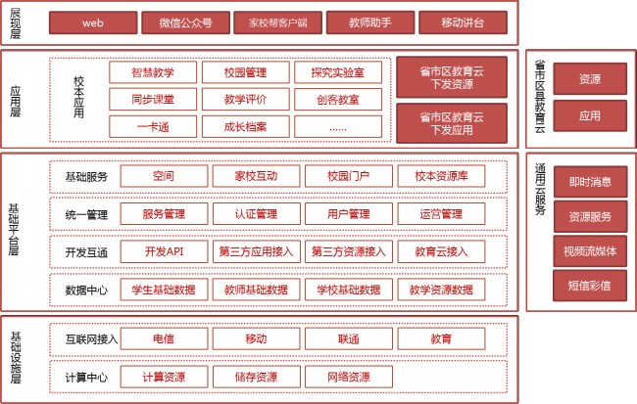

基础设施层：硬件支撑和网络支撑，包括网络资源、硬件服务器、存储等内容。

基础平台层： 基础平台包括基础数据中心、 开发互通接口、 统一认证平台和校园基础服

务；

应用层： 通过对基础服务的调用和组合， 结合实际需求构建可完成指定工作内容的业务

平台，包括课堂互动、家校互动、智能教务教学管理、一站式门禁考勤消费管理、智能硬件等。

展现层： 通过系统工作门户、 学校门户网或手机客户端， 为不同用户人群提供有价值的信息服务。

## 分阶段实施规划

基于 “以教学和管理为核心突破，逐步推进智慧校园建设”的需求和当前校园软硬件 基础， 根据“中心突破、 以点带面” 的智慧校园建设策略，制定智慧校园平台三阶段推进规划：

## 第一阶段：着力建设智慧教学和管理类应用系统，实现核心教学管理业务信息化（ **1** 年）

实现校园无线 AP 全覆盖，分批次落实班班通设备进入每个班级，选取 1-2 个班级建设录播教室；

建设完成智慧教学类应用系统， 实现核心教学业务 （导学备课、互动教学、随堂检测、课后作业等） 的信息化， 争取在本期内通过班班通设备和智慧教学应用系统完善智慧课堂建设；

建设完成智慧管理类应用系统， 实现核心管理业务 （办公自动化、 教学教务、 师生成长档案、 学籍、 人事、成绩分析等） 的信息化， 将校园管理与教学教务深度融合； 建设家校互动系统， 实现教学内容同步查看、 课堂表现实时了解、 师生互动无缝衔接。

## 第二阶段： 推进智慧门户、 智慧研训等应用系统建设， 融合智慧生活核心硬件， 初步建成智慧校园平台 （ **1-2** 年）

完善校园统一门户， 实现校园风采展示、 师生班级空间、 家校沟通等功能， 支持多终端访问；

建设智慧研训类应用系统，实现研训业务（教研、培训）等的信息化；引入教学质

量分析、学生综合素质评价应用系统，实现教学诊断、反思的智能分析；

接入智能手环、一卡通、电子班牌、平安校园等智能硬件，串联校园考勤签到、消费、安全监控等流程，形成更强大的校园管控平台和更便利的校园生活；

建设校园大数据管理中心，整合分析校园各类信息数据。

## 第三阶段：完善应用系统建设，融合各类智能硬件设

施，形成全面感知、高效协作的智慧校园平台（ **1-2** 年）

对已有应用系统功能进行完善和补强，实现教育业务的信息化全覆盖；

分批次推进红外测温、数字图书馆、 学科教室、录播教室、创客空间等智能环境建设，将门户系统、各应用系统与硬件设施等全面整合，实现智能管控、全向交互、 按需推送和无缝衔接的智慧校园平台。

# 第三章、 基础平台建设

实现智慧校园基础平台搭建， 通过此平台提供教师基础信息管理、学生基础信息管理、用户认证管理、门户管理、资源管理、应用管理、第三方应用接入等基础功能与服务。

## 统一认证管理

实现统一用户认证、统一账号登陆、统一入口功能。通过统一身份认证实现各业务系统的单点登陆，实现统一的身份管理、权限管理和统一的分级授权机制。

完善的第三方接口管理体系，接口适用所有统一认证入口，实现用户基础数据平台对产品的配置和后台管理。

## 统一基础信息库建设

提供学生基础信息、教室基础信息、学校基础信息、学期管理、年级管理、年级班级

设置、 学科设置、教师任教设置、教师分组设置等基础数据设置功能。 并为第三方业务提供必备的数据接口。

## 统一应用接入

为第三方应用接入提供标准接口，以实现第三方无缝接入，实现数据同步等。为实现

更好的数据兼容性， 各个应用系统的数据都将通过平台 API 接口进行交互和调用， 平台的所有接口都将以 REST的设计和开发方式呈现。通过统一的应用接口管理，应用可以遵照平台

数据交互标准向任何平台上的其他应用提供数据调用接口，方便数据交互。

以保护用户账号和平台资源信息为初衷，任何整合到平台的应用都要受应用管理平台的统一管理。应用必须在平台进行应用注册并在获得唯一的应用密匙后方可完成系统接入。在实现应用与平台或应用间的数据交换和请求是应用密匙则将成为平台上唯一的通用的且 安全的标识。

## 统一的数据标准

平台的设计一定要注意保证其日后的可扩展性，因此，平台设计注重遵循标准规范，致力于教育云平台标准体系建设。

标准建设需要做到最好的兼容性、可扩展性：

* + 1. 采用最广泛应用、 得到最广泛验证的标准， 来使得多样资源、 应用能够同本平台兼容。
    2. 在设计和实现时着重考虑跨平台、兼容等特性
    3. 资源和应用一旦严格按照规范进行改造， 相当于从多样性的、 异构的状态进入到平台能够完全控制的状态。 因此一旦我们的资源标准进行升级， 我们能够自动、 批量地对已入库管理的资源和应用进行统一的升级。

## 支持市教育资源平台应用引入

可以将市、区教育局教育资源管理平台中的管理与教学应用引入到校园平台中，用户可以通过平台直接使用市、区教育局已统一采购的各项应用。

# 第四章、 智慧门户

## 校园 门户 平台

校园门户是具有全新框架式结构， 功能模块化， 具备智能化的建站系统。 系统具备良好的兼容性、优秀的用户体验，支持整合系统用户、组的 Message 即时通讯工具。

提供 Android 和 IOS 移动客户端，支持 WEB 、WAP 两种门户展现形态，并提供模板定

制、栏目定制、内容管理、消息管理、评论管理、投票管理等智能化建站工具，使管理人员可以快速便捷的对门户进行更新维护。

支持栏目设置、自定义模板（可实现个性化皮肤） 、自动以栏目、内容管理、投票管理、调查问卷管理并支持云直播平台对接。

校园门户可独立于基础平台以外使用， 通过采用响应式设计， 可满足不同终端浏览要求。

## 栏目设置

在门户中设立学校概况、校务公开、新闻公告、阳光教师、阳光学生、教学科研、校友录、家长学校等栏目，支持自定义栏目。

## 自定义模板

可对于门户展现的内容和样式进行管理。展现管理包括展现栏目管理、展现模板管理、 展现样式管理、页面组件管理、以及终端 UA管理、展现位管理、以及展现的个性化设置等功能。

系统支持模板化的展现管理， 用户可一键替换模板更新整体网站的风格。 并且支持替换或新增某些模块、栏目、内容页的模板，增强灵活性。

## 自定义栏目

提供栏目配置功能，管理人员可以通过管理后台对校园门户的栏目进行配置修改。

## 内容管理

提供内容管理系统，通过内容管理系统可以实现：

* + - 1. 内容在线编辑：提供在线编辑工具，通过此工具可以进行内容录入与类容排版。
      2. 内容审核：提供内容审核、审批管理。
      3. 内容发布：对审核通过的内容可以自动发布到相应的栏目并及时展现。
      4. 内容预览：在内容编辑功能中提供内容预览功能， 方便类容录入人员进行排版设计，并且方便审核人员直观的内容发布效果。
      5. 内容下线：管理人员随时可以通过此功能进行内容下线操作， 并及时在门户中体现。
      6. 内容排序：内容默认排序为时间排序，同时支持手动排序功能。

## 投票投票管理

提供投票管理功能， 管理人员可以通过管理后台随时发布投票内容， 并生成投票汇总报

告。

* + - 1. 支持不同角色组是否具备投票权限已经查看投票结果。
      2. 支持柱形投票效果。
      3. 支持按用户的投票限制。

## 调查问卷管理

提供调查问卷发布、 调查问卷结果统计等能力， 管理员可通过后台管理系统快速的完成问卷录入，并快速生成调查问卷统计报告。

* + - 1. 支持多项次内容选型。
      2. 支持选择题、填空题等各种类型。
      3. 提供丰富表现力的投票结果显示，不仅显示统计人数，还显示百分比。
      4. 设置问卷调查结束的时间。

## 家校帮客户端

家校帮客户端是利用移动作业 +即时通讯 +校园 SNS（班级圈） +互动课堂，形成以班级

为中心的家校互动产品。产品具有以下的功能：

1、移动作业：随时随地，老师可轻松布置和批阅作业；学生可线下完成作业和预习，并通过拍照、录音等方式提交老师；家长可轻松查看孩子作业和老师点评。

2、多方沟通（即时通讯 +班级圈）：老师、家长可快速创建备课组、育儿组等，围绕教学、教育实时交流； 还可随时随地进行班级圈分享、互动，孩子在家与校穿梭时的学习和生活状况尽收眼底。

3、互动课堂：家长便捷接收孩子课堂上的一切动态——教学素材、课堂作业、课堂全

程录制等， 轻松知晓孩子的课堂答题和作业完成情况， 家长再也不怕无法真实了解孩子的课堂表现。

## 教师使用

消息：记录教师在使用 APP 时的所有消息记录，包括和其他用户的聊天记录、班级群组聊天记录、活动通知等。

作业： 记录老师布置的所有作业信息，包括图片、 音频和视频类作业， 以及作业通知和

课前导学。

发现：发布班级圈、班级通知的入口在该栏目中，还可查看在 web 端发布的成绩通知记录。

我：查看个人信息、 绑定手机号、 查看个人收藏的优质资源 （我的收藏） 及应用设置等；在应用设置中可修改密码、进行通用设置和意见反馈。

## 家长使用

消息：记录家长在使用 APP 时的所有消息记录，包括和其他用户的聊天记录、班级群组聊天记录、 活动通知等； 此外， 家长可在消息的通知中心中接收老师和学校发送的各种通知，如班级通知、成绩通知和学校通知等。

作业： 接收老师布置的所有作业信息，包括图片、 音频和视频类作业， 以及作业通知和课前导学，还可查看孩子作业的完成情况。

发现：可发布班级圈、查看成绩通知和班级通知。

我：查看个人信息、绑定手机号、查看个人收藏的优质资源（我的收藏）及设置等；在设置中可修改密码、进行通用设置和意见反馈。

## 学生使用

作业： 接收老师布置的所有作业信息，包括图片、 音频和视频类作业， 以及作业通知和课前导学，还可查看其他同学作业的完成情况。

发现：可发布班级圈。

我：查看个人信息、 绑定手机号、 查看个人收藏的优质资源 （我的收藏） 及应用设置等；在应用设置中可修改密码、进行通用设置和意见反馈。

# 第五章、 智慧管理

## 办公管理

结合校园内部各类办公业务， 通过对各级部门办公要素的整合， 实现对工作流、 信息流和知识流的整合管理。

## 公文流转

权限管理

提供基于角色管理的权限控制， 通过模块权限、 功能权限、 业务范围三级权限与角色的关联，角色与帐户的关联，帐户与业务范围的关联，实现系统、严谨、易管理的权限管理。

流程管理

定义标准的工作流， 实现固定流程和自定义可变流程， 自定义流程能够提供灵活的运行绑定功能， 在流转过程中实现后继流程的定义， 结合系统提供的流转功能可满足各种流程运用需求。

公文模板

减少排版的工作量， 提高公文草拟的效率。 提供最常用的下行文和上行文模板， 并具有模板定制功能， 可满足用户个性化、 多样化的公文模板需求。 模板的分类管理能够提供模板 使用的权限范围管理。

公文电子印章

系统能够提供将 jpg 或 gif 格式的印章图片通过不可逆加密算法进行加密， 保证印章安全。公文电子印章可授权给多人使用，授权人可自行设定自己使用电子印章密码。

公文办理

收文办理能够实现从系统外部自动或手工的公文签收、 登记、 流转、 处理、 传阅的全过程。发文办理能够实现由单位内部自动或手工的公文拟稿、审核、流转、签发、发送的全过

程。

收/ 发文分离

公文流转系统将包括收文办理和发文办理，并根据实际工作情况需要对收 / 发文办理业务进行分离，能够实现从流程、模板、常用批注、代理人、关联人等功能和收 / 发文模块都进行隔离，在功能上充分体现出收文办理与发文办理的不同。

公文发送

公文的发送能够实现公文的外部发送和内部传阅功能， 外部发送又可分为平台间发送和 邮件发送。 内部传阅功能主要是在公文流转完成后， 传送给相关人员进行浏览， 传阅的目标为个人用户，此类收文无需登记、办理。

公文查询

公文查询将包括收文查询、 发文查询和公文管理查询， 提供按公文类型、 标题、 创建时间、发文机关标识、公文字号、秘密等级、保密期限、紧急程度、拟稿人、收文流水号等等

组合条件查询。 在界面上能够提供快速查询和高级查询。 高级查询可以通过查询配置文件实

现查询条件自定义。查询结果列表可直接打印或导出成 EXCEL。公文管理

保证系统流转顺畅的管理中心， 能够提供单位内所有公文状态跟踪、 查询、催办、删除、

改变流程负责人等功能，同时公文管理还能够提供公文统计、公文归档功能。公文回收站

公文回收站能够实现公文的软删除（作删除标记而非删除记录） ，公文软删除后自动归

入公文回收站， 回收站提供清空回收站 （即全部永久删除） 、还原全部（即全部恢复成正常公文）、批量删除（即批量永久删除） 、批量还原（即批量恢复成正常公文）功能。

## 办公审批

协同办公集成教育部门在日常工作中可能常用到的一些办公操作，主要包括公告管理、日程安排、会议管理、考勤管理、物品管理、车辆管理、人员去向、周行事历、教室预约、周工作重点等。

公告管理

管理本单位的所有公告， 用户可以维护用户本人创建的公告。 过期的公告归入 “废件箱”中，可进行删除。支持对公告进行审核并发布。

日程安排

可以对近期内的日程进行安排。 提供按上周、 本周和下周查看的功能。 在办公中心首页会对当天日程进行提醒。包括日程查看、日程管理、外出次数和权限管理。

会议管理

会议管理的主要任务是设置与管理单位的会议情况， 在办公中心首页会对当天会议进行 提醒。 包括会议申请、 我的会议、 会议审核和会议管理， 分别按照 “有效会议” 、“过期会议”和“取消会议”进行分类显示。

考勤管理

可对包括事假、病假、旷课、迟到、早退等考勤情况进行登记，并需要有权限的用户进 行审核。按照“未审核” 、“通过”、“未通过”分类显示。包括考勤登记、考勤审核、考勤统计、公出登记、公出审核、公出统计。

物品管理

物品管理的主要任务是帮助单位合理管理各种办公物品的申请和使用。 主要功能包括物品管理、申请审核、物品申请、物品归还、物品类别、我的保修、保修管理、查询统计和权

限设置。

车辆管理

车辆管理的主要任务是帮助单位合理管理各种办公车辆的申请和使用。 主要功能包括车辆管理、车辆申请以及申请审核。

人员去向

可以查看某一时间段内相关人员的状态， 如“事假”、“病假”、“外地出差” 、“市内出差” 、 “旷课”、“迟到”等，以便及时了解本单位人员的去向，方便联系。

周行事历

周行事历展示本学年学期下的日程表， 每日的备注、 重大活动都在日程表中展现。 管理员编辑每日事项、重大活动和备注，其他用户只可查看。

教室预约

实现学校专用教室的类别维护、 时段设置、预约申请、预约管理及使用统计等。对于预约情况，将呈现各类教室的预约状态，包括申请、撤销、他人已经申请、本人已经申请等。

周工作重点

周工作重点的任务是对每周或特定某段时间的重点工作进行规划，包括周工作重点大纲、周工作重点上报、重点工作审核、工作汇总表查询。

问卷调查

学校可以根据自身评价指标设置参数，进行食堂、 课程、 教学质量等问卷调查，并进行调整。

## 移动办公

结合手机、 pad 等移动通讯工具，实现无线移动办公。移动办公包括消息管理、通知公告、通讯录管理、办公审批等。

## 工作流管理

流程模板管理显示系统中各个模块的流程模板。对现有的流程进行删除、编辑的操作。

新建流程根据实际的业务需求， 创建业务流程并绑定与之相关的表单。 设计流程时， 可通过动态分支、 静态分支实现多个事务并行办理， 节约时间， 还可指定会签规则、 设置表单及字段的查看和编辑权限，授权审批记录的查看权限等。

流程分类管理对流程的类型进行定义，便于工作流的检索。分类管理包括新增、修改、删除类型。

表单模板管理主要是显示系统中各个模块的自定义表单的模板。

## 学生管理

* + 1. 学籍管理

### 基础信息设置

学区设置

设置学区名称、学区区域范围、备注等信息。学校规模设置

设置各学校的学生规模和班级数。学生审核配置

设置需要信息审核才能维护的学生信息字段。

学年学期设置

学校可对对学年名称、学期名称、学习日期、工作日期、结束日期、上下午上课节数等进行基本的维护。

学号规则设置

设置学生的学籍号、会考证号生成规则。学校基本信息

维护学校的基本信息。对学校名称、编号、类别、学制、教学语言等进行基本设置。如

果不存在或者没有设置过学校基本信息， 则可以增加学校基本信息。 若有班级后， 学校类别、学制不能进行修改。

年级班级设置

可设置年级的年级组长， 对班级名称、班级类型、 班主任名、 班长名等班级信息进行增加、修改和删除。同时还提供了批量增加的功能。

### 招生管理

学校录入新生信息并进入学籍库，学校可以进行新生分班等后续学籍管理。

### 学生管理

学籍权限设置

为学校定义管理权限。支持自定义新增角色，并对新增的角色进行委派其相应的权利，以及查看用户的权限。

学生信息维护

学校可维护学生的基本信息、家庭成员、考评信息、奖励信息、处分信息、学生简历、入学信息等，对学校、学生情况进行全面了解和掌控。

学生信息导入

学校可在该模块中可以查看或维护学生的基本信息、家庭成员、考评信息、奖励信息、

处分信息、学生简历、两免一补、入学信息等。可以为用户分配相应的权限，有权限的用户才能维护学生信息。

数据导出

选定需要的学生信息，即可将学生信息从本系统导出，形成 EXCEL文件。

### 综合查询

学校综合信息查询

查看学校基本信息、学校学年学期信息、学校班级信息。在校生档案查询

可以按学籍号、 姓名、 身份证号码等多种方式查询学生的电子档案信息， 包括学生的基

本信息以及学生家庭信息、考评信息、困难补助等综合信息。学籍变动详况

可灵活查询下属所有学校的学籍变动详况， 包括学生基本信息、 异动类型、 来源、去向。

学籍变动统计

按异动类型统计学校内的学生变动的统计信息。离校生档案查询

对于毕业、结业、转学、休学等各种原因离校的学生，可通过离校生档案查询，查询离

校生的电子档案， 可以按照学籍号、 姓名或者身份证号码等多种条件来查询， 包括离校生的基本信息以及离校生具体的家庭信息、 考评信息、 困难补助信息， 并提供打印、 导出等功能。

学生综合查询

按学籍号、姓名或身份证号等多种方式查询学生的综合信息。

### 学籍报表

学生花名册

提供查看下属学校所有学生的花名册功能， 生成的花名册不仅可供查看， 并且可以导出、打印，供各种业务需要。

学籍卡

提供查看学生学籍信息的功能， 并以学籍卡表格的形式显示， 生成的学籍卡不仅可供查

看，并且可以导出、打印，供各种业务需要。学生异动报表

快速的生成学年学期的学生异动情况报表，可以导出、打印，供业务需要使用。

学生人数统计表

快速生成学校学年学期的学生统计表，可以导出、打印，供业务需要使用。报表定义

提供学生信息的自定义报表功能。用户可以选择组成报表的字段、设置数据取值条件、

设定排序方式。此功能一定程度上满足了用户对报表的个性化需要。报表查询

根据各种系统报表、公共报表、私有报表查询报表信息。

## 学生德育管理

通过动态设置评价、 评比表单来记录班级、 学生个人以及寝室等相关数据， 可以通过设置不同的统计条件， 对记录结果进行分析、汇总、 排名并生成统计数据报表。导出数据表到

Excel 。

德育考评设置

配置评价标准分值， 评分类型， 扣分还是奖励，以及标准分值是多少。 评价登记智能判断用户输入的值是否正确， 是否超过标准值。 可以任意配置各种扣分的原因备注， 方便值周人员填写。

评价登记：配置好相关评价以及值周人员权限后，值周人员在前台界面根据实际情况， 填写班级， 学生，或者班级寝室情况进行评价。评价的过程中可以设置具体的违纪学生，扣分可以具体到学生个人。并可以勾选扣分原因备注。如填写出现相依的友好提示。

平台用户可以查看， 查询各班级的扣分情况， 如果有异议的可以留言给管理员， 班主任如果对本班的评价情况有异议， 可以通过申诉的方式告诉管理员， 同时， 班主任可以设置具体违纪学生；作为以后评优的依据。

班级考核

针对班级的卫生、 出勤、评比等情况进行考核， 并可以进行考核统计。 设置小计、 总分、名次节点等条件，自动计算出总分和名次。可以按学期、学年、年级、具体日期、具体扣分

类型人员，进行多条件设置的统计。

学生常规考核

针对学生常规行为的考核，包括岗位、考勤、诚信、安全、与人相处等。学生常规考核可进行阶段量表统计，并做出指标分析。

学生请假

学生通过平台进行请假申请 （或者是班主任为学生提交请假申请） ，学生处相关管理员审批后， 系统自动会将信息流转到传达室。 学生出校门时只要通过在传达室刷卡， 传达室管理员就能看到该学生是否已请过假，并且提供请假的时间段。

## 学生综合素质管理

### 信息设置

指标库维护

学校可结合实际情况， 自定义指标库和具体评价细则， 比较客观、 全面地评价学校学生的综合素质情况。

评价教师设置

设置各班级的评价教师和总评教师。 对于有班主任的班级， 系统默认该教师为本班级的评价教师、总评教师。也可对评价教师、总评教师进行修改。

学生分组

设置学生综合素质评价分组， 学生将以小组为单位进行互评， 先设置某班级将要分组的小组组数，再将全班学生分别调入各个小组。

### 素质管理

评价方案设置

发布一项具体的评价任务，包括评价的学年学期、 方案名称、 评价的起止时间。学生和教师只有在设置好的评价时间内才能够登录平台进行评价，其它时间只能查看不能维护。

评价指标设置

为某次评价选定具体评价的指标。 评价指标可以从评价指标库中自由选择； 也可以从别的评价方案中复制。对于已经存在评价结果又新增了指标的情况，点击“同步”按钮，即可

完成所有学生的评价结果同步。

教师评价

教师对学生的综合素质进行评定，为各评价指标录入评定成绩。为减少教师的工作量，

系统为评价成绩提供默认值， 并提供批量处理功能， 可对整个班级进行批量评价。 要在教师评价的时间段内进行评价，否则只能查看。

总评

教师对学生进行综合素质总评。 系统会根据学生互评和教师评价结果默认给出二级总评的结果。若只有学生互评，系统会根据互评结果默认给出二级总评结果。若只有教师评价，

系统会根据教师评价结果默认给出二级总评结果。 一级指标评价结果取自二级评价结果， 最好的结果或最差的结果可提交旁证。选择整个班级还可以对整个班级的学生评价提交旁证。

可对整个班级学生总评置默认值操作。选择“不作处理” ，将跳过已经存在的总评记录；选择“恢复为默认值” ，则将本班级中所有学生的总评成绩都设置为默认状态。要在教师评价

的时间段内进行评价，否则只能查看。

评价结果导入

可以根据模板导入学生自评结果和互评结果。 选择“覆盖原有数据” 则导入时会替换原有的学生评价数据。如有错误数据，可下载错误数据查看。

### 查询报表

学期评价表

查询某学期学生综合素质评价结果。 获奖信息、 教师评语信息取自学籍管理中的奖励信息、考评信息，支持评价表的打印导出功能。

评价情况查询

查询当前学年学期评价方案的具体评价情况， 分为评价统计和未完成评价情况表， 支持打印导出功能。

## 学生成长档案

### 成长信息记录

学习成绩记录

在每学期都需要对学生各学科的学习态度、期中成绩、期末成绩、综合评定进行记录。奖惩处分登记

可以维护每个学期学生的奖励信息、 处分信息， 可以维护多条记录。 奖励维护信息包括奖励名称、 获奖级别、 获奖日期、 获奖名次、 颁奖单位、 备注。 惩处维护信息包括惩处名称、惩处类型、惩处日期、撤销日期、惩处原因、备注。

任职情况登记

维护任职信息，包括任职开始时间、结束时间、所任职位、工作内容，工作表现情况、备注栏。可以维护多条记录。

社团活动登记

维护社团活动信息，包括参与社团名称、参加日期、社团活动内容、备注。可以维护多条记录。

身心健康登记

身高、体重等、疾病等每次学校体检的健康记录信息。考勤总计

老师需要维护本学期实际授课天数、 事假病假天数、 旷课节数， 同时可查看下学期注册报到和正式上课日期。

课堂表现

通过教务课堂评价综合评价（作业评价、成绩评价、课堂表现评价、考勤评价等）的汇总信息推送。

个人成长

记录学生日记信息、作文信息、个人作品成果信息、考勤统计、品德行为考核、学生每学年自我规划及完成情况、与教师交流信息、学期总结信息。

期末评语登记

班主任或副班主任对本班学生的期末评语进行登记，包括评语等级、老师寄语。

### 成长信息查询

综合能力查询

查询某学期学生的综合能力信息，提供综合能力报表，支持打印导出功能。学习成绩报表

查询某学期学生的成绩信息，提供学习成绩记录报表，支持打印导出功能。综合评价报表

查询某学年学期学生的综合评价信息，评价指标包括道德品质、公民素养、学习能力、交流与合作、运动与健康、审美与表现等。

### 成长手册

学校可以按学期将部分有意义、 有价值的成长档案信息收集整理成为成长手册， 手册内容可以打印输出。

## 教师人事管理

* + 1. 教师信息管理

对教职工的基本信息、职务、奖惩、科研成果、特长兼职信息等等数据进行管理。

## 教师考核

对教职工一年度中的工作情况进行考核， 考核结果分为不称职、称职、 优秀等。对其信息管理的功能包括录入、管理、多条件组合查询、分类统计。

## 统计查询

人事信息统计： 提供教师职称、教师学历、教师教龄、农村工作年限、教师年龄情况、教师花名册的统计功能，方便地了解教师人事的相关统计信息。

人事信息查询： 可根据教师姓名、职工编号、身份证号等条件方便地查找教职工。

报表定义： 可根据需要选择组成报表的字段、设置数据取值条件、设定排序方式，自定义查询报表，此功能一定程度上满足了用户对报表的个性化需要。

报表查询： 可根据各种系统报表、 公共报表、 私有报表查询报表信息。 可以导出、 打印，

供业务需要使用。

## 教务管理

* + 1. 学生分班

自动分班

可设置分班数量、班级类别等规则，并综合考虑男女均衡、成绩均衡和学生类别均衡，系统根据规则自动分班。分班时自动生成新生的学号、学籍号。

有特殊要求的学生可手工指定班级。

查询统计

统计查询每个班级的分班结果如各班的总人数、男女数、各科成绩平均分等。

## 智能排课

通过内嵌的排课规则及优化的智能算法实现自动排课。

手动排课（调课）可按班级、年级、教师进行，排课过程中可随时查看班级、教师已排状况。自动排课手动排课可结合运行，使课表更科学化、人性化。

可通过导入模板一次性完成排课所需的基本信息与排课规则， 也可用程序内置的排课信息及基本规则，快速完成排课各项数据准备工作。

可细致设置教师的授课信息如：学科、班级、连课、课时、授课地点等。

可进行学校总课表、年级课表、班级课表、教师课表、当日课表、场地课表等网上查询和打印，具备批量打印功能。

提供历年各类课表查询统计功能。

## 选修课管理

学校设定选修课的的类别、课程模块，设定选修课报名规则， 如男女比例、 班级人数限制等。

教师申请开设课程，录入课程名、课程类别、学分、报名要求、人数限制等，学校审核通过后学生可报名。

教务处根据教师的开课申请情况，对教师的课程进行审批，审批通过后进入可课程库，

不通过的推送返回到教师手上。

支持抢占式与筛选制模式进行选课。 选课系统将能够根据学生意愿在指定周期内进行调课申请。

系统能够打印教师的必修课课表和选修课课表，以及学生的一人一课表，同时能够打印

教师的教学班点名册等。

## 课堂表现管理

评价指标设置

设置必修和选修课程的评价指标和打分标准。如必修分为课堂表现 20%、作业 20%、考勤10%、期中测试 20%、期末测试 30%；选修类走班评价分为课堂表现 20%、作业 20%、考勤 20%、总结性测试 40%。

课堂表现评价

课程考试测试评分：从成绩分析管理模块中获取期中、期末考试成绩，以各学科赋予登

记换算的方式，得出总分排名；同时系统应该能够支持对成绩的单个录入和批量导入（ excle

格式）。系统同时能够支持各项评分指标的定义。并能对这些数据进行导出。

课堂表现评价：课中或课后教师能够对所教班级的学生的课堂表现进行登记，可以批量登记和单个登记相结合。并能对这些数据进行导出。在课中或课后教师能够对所教班级学生

的课堂表现进行登记打分，系统能够设置分值和备注，并且能够提供 execl 量表导入的形式。学生家长课堂通过平台来查看自己孩子在学校的课堂表现。

课程作业评价：课中或课后教师能够对所教班级的学生的作业完成情况进行登记，可以

批量登记和单个登记相结合。系统能够设置分值和备注，并且能够提供 execl 量表导入的形式。学生家长课堂通过平台来查看自己孩子在学校的作业情况评价结果。

学生考勤评价：通过学校考勤系统接口，获取实时考勤数据，并且在平台中以各种考勤结果信息显示，任课教师可根据每个学生考勤情况进行评价。同时在平台中教师可以对考勤信息进行导入导出。

统计查询

根据上面的情况，进行统计出每个学生每门课程的课堂表现情况，然后根据课堂表现情况给出相应的学分。

学生和家长可以随时登陆查询相关情况。

## 考务管理

考试设置

设置考试项目的基础指标，比如考试类别、名称、时间、课目。学生考场分配

设置考场数、考场座位数和排考分配方式，自动分配学生考试位置，并生成准考证、考场人员表、班级人员考试分配表等。排考方式可以设置为成绩高低或随机。

监考教师分配

设定监考教师名单和每人监考场次后，自动进行监考教师分配并生成监考表。

## 学业分析

成绩查询

学校可按年级、班级、学科、学生进行考试成绩的查询、统计和数据导出。学生和家长 可查询与自身相关的考试信息、 成绩、排名和图表等。包括成绩跟踪分析图表，学年成绩单和教师的话。学生和家长仅能查看到自己（自己孩子）的成绩信息。

学生成绩报告单

班主任针对学生学期学年成绩进行评价， 系统汇总学生学期、 学年的思想品德素质、 科学文化素质、奖惩情况、身心健康素质、生活劳动技能、考勤统计、期末评语等出具学生成

绩报告单。学校可自己定义报告单模板。

学生成绩分析

针对学生摸底考、期中考、期末考、月考、模拟考等各种考试情况进行跟踪分析，呈现分析报表，展现学生成绩波动情况。

教师教学质量分析

展现任课教师所任课的班级历次考试的单次情况和波动情况。班级成绩分析

针对某班级进行内部成绩分析和横向对比分析， 包括包括成绩汇总表、 科目总分分数段分析、等第分档统计、组合成绩分析、区间分人数分布图、班级均分雷达图、均衡指数汇总

表、班级各科四率一平比较、 班级各科教学质量优秀奖量化表、 班级各科教学质量进步奖量化表等。

小组跟踪分析

根据划分的小组， 进行单科成绩跟踪分析和组内学生卷分成绩分析。 包括成绩汇总、 科目总分分数段分析、等第分档统计、组合成绩分析等。

## 校产管理体系

* + 1. 设备管理

设备类别维护

学校可以查看系统自带的设备类别，还可以在已有的子类下维护自定义的设备类别。设备管理

包括仪器设备管理、 设备借用管理、 设备附件管理和设备维修管理四个功能模块， 提供

了仪器设备的日常管理、 查看和维修功能， 从仪器设备的采购入库和定期的报损登记， 后来的各部门领用登记等等， 以及某些仪器设备的附件管理也纳入了规范管理的范围。 学校端可沿用教育局端分类，可进行自定义分类维护；还提供仪器设备新增、入库、变更功能。

## 实验室管理

功能教室维护

维护和管理功能教室相关信息，分为功能课类别和功能课教室。课程标准维护

按年级、学科对课程标准相关信息进行维护，包括必修标准、选修标准、自主标准、演示标准、分组标准、开放标准。

实验目录维护

对实验目录信息进行维护管理， 包括年级、 所属学科、 实验类别、 实验属性、 实验名称、所需仪器等。

实验课程管理

维护实验课程信息，按照未完成和已完成分类显示。

# 第六章、 智慧教学

## 校本资源库

提供校本资源管理功能， 实现学校内的教学资源的共建共享， 促进教师之间的交流学习，提升学校的整体教学水平。 在本系统中学校可以统一采购资源接入到校本资源库中供教师下

载使用， 教师也可以将自己的优质资源通过校本公共资源库分享给其他教师， 并且可以进行

资源评价。

支持多种权限设置、管理，学校文件只有同事能看，外人无权限查看。与聊天、邮件打通。手机、电脑多终端实时同步，满足移动办公要求。

每个用户有自己的账号密码，支持资源的上传、下载、具有安全私密性。

可以共享自己云盘中的内容给他人，也可将他人共享的内容保存在自己的云盘中。

## 资源目录管理

资源中心统一编目信息，支持对资源进行多维度的编目 ( 按教材，学科，媒体格式类型等) 。资源中心支持管理员对编目信息的增加，删除，修改，查询。

## 公共资源库

基于学校统一采购的教学资源以及有教师制作生产并向学校分享的资源， 建立学校的公共资源库，本资源库的内容向全体教师开放使用。

## 个人资源库

在平台中为学校教师设立个人资源存储空间， 用以存储教师的个人教学资源， 教师可以将个人资源上传到个人空间中，以便教师在备课、教学过程中，随时随地的使用。

## 资源分享

教师可以将自己的教学资源共享到公共资源库中，也可以指定个人或群体进行资源分享。被分享的资源将自动推送到指定教师的个人空间中。

## 资源搜索

资源搜索引擎功能包括：全文检索、布尔查询、分词查询、关联查询、精确查询、模糊查询。

多媒体资源集成多媒体音频影像查询技术， 例如可采用“关键帧捕获”技术， 根据多媒体资料中场景的变化自动选择出关键帧，用于预览或建立索引以便查询。

系统具备良好的导航、检索及预览功能。

## 资源推荐

系统可以按照教师的喜好，自动将其关注的优质资源推送到教师的个人空间。

## 资源转码

文本文件转码

资源提供方传入平台的文本文件， 资源中心会将其统一存储， 进行批量转换。 文本文件将会被转换成 swf 格式，以供用户在线预览。

流媒体文件转码

资源提供方传入平台的流媒体文件， 资源中心会将其统一存储， 进行批量转换。 流媒体文件将会被转换成 flv 格式，以供用户在线预览。

## 资源评价管理

用户在线或者下载使用平台的各种资源后， 结合使用体会， 对资源的质量给与评价。 系统记录用户满意度调查和评论信息，资源中心管理员可查询用户评论信息 , 包括评分和评论文字。

## 课前导学

课前导学主要是提供老师发布导学内容给学生学习，老师在选择教材对应章节后，可以创建自己的导学并将导学内容推送到自己班级学生空间供学生学习。

#### 导学管理

导学管理主要包括有：创建导学、创建微课导学、收藏导学、推送导学、分享导学、编辑导学和删除导学。

创建导学： 教师点击创建导学， 填写导学要求并添加导学需要的资源， 点击添加导学资源时出现的是当前教材章节云盘我的资源列表，老师可以选择对应的资源添加到导学里面

去，如发现我的资源列表里面没有需要的导学资源可以点击共享资源或上传本地资源进行添加。

创建微课导学： 点击创建微课导学， 打开微课制作工具进行微课导学录制， 制作完成后保存微课导学并推送给班级学生学习。

收藏导学： 共享导学和精品导学提供的导学内容老师可以直接收藏后去我的导学里面进

行编辑使用， 可对被收藏的导学进行评分操作。 收藏的导学不能再次分享， 可直接或编辑后推送给班级学生学习，或者取消收藏的导学。

推送导学： 老师可在我的导学里面选择导学内容推送给班级学生， 在已推送的导学里面可以查看推送的历史记录以及导学学生完成的情况， 也可撤销已推送的导学； 老师在我的导学里面对导学内容进行编辑或删除操作不影响已推送出去的导学内容。

分享导学： 老师可将自己创建的导学分享出去， 分享的导学通过审核后出现在共享导学里面，可被其他老师收藏使用，收藏的导学内容不能再次分享。

编辑导学： 老师可对自己创建的导学和收藏的导学进行编辑， 编辑后的导学不影响已推送和收藏分享的导学内容。

删除导学：老师可对自己创建的导学进行删除，也可对自己收藏的导学内容进行删除，删除后不影响已推送的导学内容和收藏的他人分享的导学内容。

#### 我的导学

老师自己创建的导学和收藏的导学都呈现在我的导学里面， 老师可对我的导学内容进行编辑、删除、预览、分享和推送操作。

已发布的导学内容可以通过历史推送记录查看学生完成的情况， 以及学生完成导学提交的内容；老师发布的导学直接同步到学生的空间和手机端 APP，学生可以在空间完成导学， 也可以直接在手机端完成。

#### 共享导学

共享导学主要呈现的是其他老师分享的同一本教材同一章节的导学内容， 点击导学标题可以查看导学的详细内容， 如果觉得合适可以将导学内容收藏， 收藏后即可出现在我的导学 里面， 可对收藏的导学内容进行编辑， 收藏的导学内容不能再次分享到共享导学， 编辑收藏的导学内容不影响被收藏导学在共享导学里面的呈现。

#### 精品导学

精品导学和共享导学呈现的内容和使用方式是一致的， 精品导学是有资源超市里面的名师名校老师所提供的优质导学内容，需要开通资源超市服务的学校和教师才可使用。

#### 制作微课导学

老师点击创建微课导学， 打开微课制作工具进行微课导学录制， 制作完成后保存微课导学并推送给班级学生学习。

## 同步备课

同步备课主要是提供老师方便快速的备出高质量的课件， 同时还提供其他老师分享的课件以及精品课件供老师参考和使用， 老师也可以将自己备的课分享到学校、 区域或其他老师使用。

#### 课件管理

老师可在同步备课里面管理自己的课件，同时也可收藏其他老师分享的课件并下载使

用。课件管理主要包括有：制作课件、分享课件、下载课件、收藏课件、移动课件、编辑课件、删除课件。

制作课件： 老师点击制作课件打开课件制作工具， 制作课件所需的资源内容可以直接在

课件制作工具使用， 课件制作完成后保存并选择同步保存到云盘， 保存完成后即可出现在我的课件列表。

分享课件： 老师自己制作的课件可以通过分享课件功能将课件分享给其他老师使用， 分享课件内容审核通过后出现在共享课件栏目。 同一课件只能分享一次， 分享出去的课件在我 的课件里面修改后不影响之前分享出去课件。

下载课件：我的课件列表里面的课件可以下载后再课件制作工具使用。

收藏课件： 老师可在共享课件和精品课件栏目收藏需要的课件， 收藏后课件出现在我的课件列表，收藏的课件不能再次分享，课件收藏的课件下载后使用。

移动课件：教师可以选择单个课件或选择多个课件进行批量移动到其他章节目录下。

编辑课件：下载下来的课件可以导入到备课工具进行编辑使用。

删除课件： 老师可以删除我的课件下的资源， 包括自己创建和收藏的课件， 删除后不影响共享课件内容。

#### 我的课件

老师利用备课工具备好的课可以同步保存到我的课件， 我的课件里面有老师自己制作的可以和收藏的课件， 自己制作的课件可以分享出去供其他老师使用； 收藏的课件可以下载到本地进行修改使用。我的课件里面的内容可以移动到其他章节和删除。

#### 共享课件

共享课件主要是其他老师分享的课件审核通过后再共享课件显示， 老师也可以将自己制作的课件分享到共享课件， 也可以在共享课件里面找到合适的课件收藏后下载使用， 并对收藏的课件进行评分。

#### 精品课件

精品课件是资源超市提供的名师名校优质课件内容， 开通资源超市服务后可以同共享课件使用方式一样使用精品课件内容。

## 互动课堂

老师在使用电子白板和授课工具过程中的截屏、 录屏内容保存和记录到互动课堂里面， 记录的课堂实录同步发送给学生空间， 学生可以在课后重新观看课堂视频进行学习； 老师在白板上的板书或者作业可以直接截屏以作业的形式发送给学生空间和手机端。

#### 我的课堂

我的课堂主要记录老师使用电子白板授课过程中产生的截屏和录屏内容， 这些内容可以同步推送到学生空间和学生手机端，方便学生课后继续巩固和学生课堂内容。

老师可以将我的课堂栏目下的资源进行重命名、 删除和批量移动到其他章节功能； 也可以将课堂实录或者课堂电子白板截屏内容分享出去供其他老师观看。

#### 共享课堂

共享课堂主要是老师分享自己的课堂实录或者课堂截屏内容， 老师可通过收藏功能将共享课堂好的内容收藏到我的课堂里面。

#### 精品课堂

精品课堂主要是优质的课堂实录或者课程大赛获奖的课堂实录， 精品课堂内容是有资源超市服务提供， 开通资源超市服务的学校和老师可以直接观看精品课堂的视频内容。 精品课堂内容不可收藏和下载。

## 在线检测

在线检测主要是老师通过检测题发送给学生， 根据检测题学生完成的情况了解该章节的 内容学生掌握的情况； 老师可以在课堂上通过电子书包布置检测题， 学生通过电子书包完成后老师可立即查看学生完成和掌握的情况。

#### 习题管理

老师可以根据自己上课的情况添加试题布置给学生完成， 老师可对自己创建和收藏的习题进行管理，习题管理主要有：添加习题、收藏习题、分享习题、编辑习题、删除习题、发

布检测。

添加习题：老师点击添加习题，选择题目类型，题目类型主要包括有单选题、多选题、

判断题和填空题； 填写选项内容并标注正确答案和填写习题解析后保存， 习题添加完成后出现在我的习题列表。

收藏习题： 如果老师不想自己创建习题， 可以在共享习题和精品习题里面查找需要的习

题并收藏，收藏后的习题出现在我的习题里面，可以对收藏的习题进行编辑。

分享习题： 老师可以将自己添加的习题分享出去， 审核通过后出现在共享习题里面供其他老师使用。

编辑习题： 老师可以对我的习题列表下的题目进行编辑， 包括收藏的习题， 编辑的题目

不影响发布出去和分享出去的习题内容。

删除习题： 老师可以删除自己创建或收藏的习题， 删除后不影响已发布的检测习题内容。发布检测： 老师可以在我的习题里面选择几道习题发布给班级学生， 学生收到老师发布

的检测可以在电脑学生空间完成也可以在手机 APP 上完成；同一个检测可以发布多次到同一个班级， 发布完成后可以在已发布的检测栏目看到发布的检测已经学生完成的情况； 老师可以对已发布的检测内容进行删除， 删除后学生空间就看不到该检测题， 包括已作答的学生作答的内容一并删除。

#### 我的习题

老师可以创建不同类型的习题， 主要包括有单选题、多选题、 判断题和填空题；老师点击添加习题， 填写题目标题、 题干和设置正确答案后保存， 创建的习题就出现在我的习题里面。创建的习题可以进行再次编辑和分享操作。

在我的习题里面选择多个习题后点击发布按钮并选择班级， 习题将以检测的形式发送到学生空间和手机端。

#### 已发布的检测

老师可以在我的习题里面选择几道习题发布给班级学生， 学生收到老师发布的检测可以在电脑学生空间完成也可以在手机 APP 上完成；同一个检测可以发布多次到同一个班级，

发布完成后可以在已发布的检测栏目看到发布的检测已经学生完成的情况； 老师可以对已发

布的检测内容进行删除， 删除后学生空间就看不到该检测题， 包括已作答的学生作答的内容一并删除。

#### 共享习题

共享习题主要是老师分享出来的自己创建的习题内容， 共享习题主要展示习题内容外还

包括分享习题的来源， 是哪所学校那我老师分享的以及习题的答案和解析； 老师可直接将习题收藏到我的习题进行使用。

#### 精品习题

精品习题是资源超市名师名校老师提供的习题， 学校和老师在开通资源超市服务后可以直接使用精品习题的内容。

## 课后作业

课后作业主要是老师布置附件类型的作业给学生， 作业类型主要有图片作业、 音频作业和视频作业。老师布置作业后，作业会以通知的形式通知到家长手机 APP 上，同时学生手机 APP 和学生空间也同步收到，学生可以通过手机拍下完成的作业并提交。

#### 作业管理

老师布置作业以作业通知的形式发送给家长， 学生可以在空间完成作业提交， 也可以直接在手机上完成作业并提交。

老师可以发布作业和删除作业， 老师点击发布作业后选择作业类型， 作业类型主要有图片、音频和视频，选择发送的班级和作业完成时间，填写作业内容，如果作业有附件可添加

附件一并发送； 老师可以对自己发布的作业内容进行删除， 删除后不影响已发送的作业通知同步到学生空间的作业内容同步删除。

#### 作业通知

老师发布的作业会以作业通知的形式通知到学生家长手机 APP上，同时学生空间和学生手机 APP上也会收到作业通知和作业内容。

#### 查看作业完成情况

学生和学生加收到作业通知后， 学生完成作业后可自己提交作业或家长帮助学生在手机端提交作业； 老师在手机 APP或者在课后作业栏目下可以看到自己布置的作业学生完成的整

体情况， 也可以点击查看每个学生完成的情况并给出评价和评分， 可以查看那些学生每天提交作业并发布提醒通知到家长和学生手机 APP。

## 智慧教研

智慧教研平台将原来许多教师、教研员零星的、自发的、分散的利用网络来开展教研，

演变为教师、 教研员统一通过平台进行网络教研， 为缩小农村学校与城区学校、 薄弱学校与重点学校之间差距提供有力措施。 通过组织、 开展网络教研活动， 能逐步提高农村边远地区教师教学水平，缩小城乡教育鸿沟。

### 教师教研组

提供对教研组的创建、修改、解散、教研组的审核、成员的管理 (组长和组员 )、同时提供教研组的独立主页显示功能。

教研组按其属性分为热门教研组、与我有关的教研组、最新教研组、推荐教研组等。

热门教研组可通过学科目录筛选； 与我有关的教研组显示了我创建的教研组 （个人作为创建者）、我参与的教研组 （个人作为组长或成员） ；最新教研组显示了当前系统最新创建的教研 组；推荐教研组显示了根据教研组的属性 （比如成员数最多、 评论数最多、 集体备课数最多等）系统自动筛选的教研组列表。

每个教研组都虚拟生成一个个性化的组织空间，包含通知公告、组内活动、教研成果、组内成员、友邻教研组及教研组管理设置功能：

（1）通知公告

由教研组组长或指定的管理员发布最新前沿的教研资讯动态，以及上级部门的最新通知和公告类资讯

（2）组内活动

可在教研组组织线下的交流活动，也可以在教研组空间发起活动，活动主题、活动说

明、活动组织时间及活动主题图片， 对组内活动感兴趣的成员可报名参与活动， 活动期间可对本次活动的收获心得发表个人感悟：收获心得可以文章形式发表，发布活动拍摄的图片、

活动的精彩视频以及教学教研线下活动收集的教研资源等， 还可对本次活动发表个人评论进

行交流，教研组内成员在每次活动都有收获、有成果、有展示、有提高。

（3）教研成果

对教研组内成员参与的集体备课、评课议课、主题研讨等教研活动发布的资源进行汇

聚共享， 作为组内的教研资源提供给所有成员进行下载参考， 以达到知识辐射传播的良好效

应。

（4）组内成员

展示组内成员风采，关注组内更多信息可从此处直接访问组内的个人教育空间，增加组员教育空间的人气，互助点评，共同进步。

（5）管理设置

基本设置：管理教研组展示名称、简介、 LOGO 形象图片、以及成员加入方式（开放加入或审核加入） ，以及教研组的类型（公开、私密等） ；

成员管理：对教研组内成员身份权限的管理，可设置组长、管理员，也可将不合适的成员踢出该教研组；

通知公告管理：可创建、编辑、删除发布的组内通知公告，对成员发出的通知公告进行审核发布；

组内活动管理：可创建、编辑、删除发布的组内活动，查看活动报名情况，对成员发

起的组内活动进行审核发布；

个性装扮：对教研组空间布局、色调进行个性化装扮，突显教研组的独特和个性。 友邻设置：对经常开展交流活动以及其他优秀的教研组，可设置为友邻教研组，以便

兄弟组间开展交流和学习提升。

### 集体备课

集体备课采用 Wiki 共创式备课，教师共同集体备课创建教案。根据当前教师需求，集体备课不仅省时又省力， 集体备课做教案凝聚集体智慧， 提高教案质量，提升教学质量，引

领教师成长。 每一次集体备课成果都会以电子版保存下来， 日积月累逐渐形成教案库， 最终

达到建立本土化优质的电子教案资源库。

集体备课不仅指教师利用网络寻找资料、制作课件，更指教师利用网络实现本校教师

之间、 本地区各校教师之间、 不同地区各校教师之间利用网络平台实现立体备课， 使集体备课打破时间、 空间的限制。 集体备课的内容也由传统意义上的集体备教案， 发展到以备学生、备教学设计为核心的全方位、 多角度、综合性备课。 教师之间的合作在网络环境下得到实现。

网络教研平台提供了集体备课模块，教师可以发起备课，可以针对某一备课任务进行交流讨论，共享资源，发表见解，最终就备课任务的解决方案达成共识。从老师开始思索、

到形成个案、 共案、 反思等所有的集备过程都会留下记录， 每位老师的思考过程都能完整地

保留沉淀下来，供其他老师参考。教师可以通过学科、年级来筛选查找集体备课。

集体备课页面提供备课基本信息、备课流程、当前流程文章、当前流程资源、当前流程讨论、共案摘要、个案列表、教研活动、参与人员、统计信息、自写内容等信息，导航功

能区包括添加模块、 设置主题、 更换布局、 我的个人空间、 空间管理、 集备频道、 本课首页、查看共案、撰写共案、编写个案、发起活动、申请加入、修改备课、进入备课管理等功能模

块。

（1）创建集体备课活动

教研组组长或成员均可发起集体备课活动，并设置课程内容、人员、时间、要求等基本信息。设置集体备课的活动环节，一般包含主备、协备、自备、反思、总结等环节。设定

每个环节的具体时间段， 以及主备环节的主备人。 教师集体备课活动环节可自行选择； 集体备课环节主要分为：主备、协备、自备、反思、总结五个环节；教师参加活动根据环节先后

顺序完成；

（2）发起备课

教师发起备课需填写包括备课题目、 主备人（如果不填写就默认备课发起人为主备人） 、备课开始和结束时间、选择备课题目所属的学段、学科、填写备课标签（方便检索） 、编辑备课任务等信息。

（3）参与备课

教师已经发起的备课都会列在集体备课页面中。可以按照学科、学段以及关键字进行

备课的查找， 还可申请加入自己感兴趣的备课组。 备课管理员审核通过后， 就可以参与该备课组的备课了。 除了可以像一般浏览者一样查看备课基本信息、 备课流程等内容外， 还可以编辑备课共案和个案，发表文章，上传资源， 发起讨论和教研活动。本模块提供编辑和查看

共案、编辑和查看个案、发表文章、上传资源、发起和参与讨论、发起教研活动、我参与的备课、评论管理等功能。

（4）管理备课

教师发起的备课都列在“我发起的备课”模块中，备课列表中包括备课名称、创建日期、所属学段、所属学科等。教师可删除备课、修改备课的基本信息。集体备课后台管理功能包括发起备课、备课信息、文章管理、资源管理、讨论管理、流程管理、活动管理、成员管理、回复管理、历史记录、评论管理等功能模块。

（5）主备环节

主备环节教师充分利用网络集体备课平台上的各种优质教学资源，精心备课、选编习

题和作业，形成初案 (包括教案及其它素材 )，主备教师可将备课内容分成适当的学时数，可

针对总体和每个学时进行单独设计。 编写总体设计和每学时教学设计的内容， 包括教学目标、教学重点、教学难点、教学活动设计等。若章节较为重要还可添加学时，自定学时名称，学

时之间顺序可自由调换。教学过程设计中教师可添加教学过程，例如：导入、热身、学习、实践、强化、评价、作业。

（6）协备环节

协备环节是活动成员协助修改教案的过程；活动成员均可独立参与协备，成员之间针对主备教案查漏补缺，指出不足，互相完善，最后形式共案。

协备环节系统采用 Wiki 共创式备课，集备成员基于某个已形成的教案进行修改，以在

线协作的形式进行讨论和修改， 形成新版本的教案。 在线编辑时， 用户编辑部分段落被锁定， 防止其他用户同时编辑该段落。 系统带有文本编辑器，可对教案格式、 样式、 颜色等进行编辑和标注。 教师每修改一个版本都会在此基础上形成一个新的版本， 老版本会自动保存， 各版本教案同时存在， 以版本号相区别，标明最佳版本，并都可被浏览。 教师能查看到全部版 本，同时教师可自由评论教案某个环节。协备过程中教师也可上传相关资料。

（7）自备环节

在参阅协备所有版本教案的基础上，根据教师个人的特长，所教学生的层次和特点，

进行合理的个性化修改， 努力突出个人特色， 形成个案， 在此基础上进行特色学． 集备成员可从协备环节形成的所有版本中， 选择其一作为自备的基础， 并修改形成个人的教案。 该环节为教师独自备课的过程，不进行相互交流。

（8）反思环节

成员针对已经进行的集体备课活动撰写反思体会。教师可查看其它成员的反思，并进行评论。

（9）总结环节

教研组组长对集备成员的表现进行点评。 组长能查看到每位集备成员的活动数据统计：个人协备的版本数量、是否自备、是否填写反思、评论的次数，是否参与讨论等。组长根据

以上数据对集备成员进行总结并且打分。集备成员可查看自己和他人的表现，及组长点评。集体备课活动中教师在任意环节都可同步进行邮件、语音、视频研讨活动，研讨纪录

自动保存，活动结束后形成以时间轴为主线的集体备课活动资料档案。档案包括教案修改、评论纪录，语音视频邮件研讨记录。

### 评课议课

评课议课主要功能是教师上传观看课堂实录，与其他教师一起点评学习，汲取他人教学优点，从中补充自身不足。

将课堂教学全程录像，组织教师边看录像边评课，通过录像定格、播放、回放，对整

个课堂教学过程中的若干个教学情境， 如导入设计、 课堂提问等进行逐一探讨， 从教育教学理论的高度做出具体的、 针对性的评价与诊断。 教师将自己的听课感受、 好的建议和意见说出来及时跟帖进行讨论，从而促使教师在交流互动中提升教学能力。

（1）创建评课活动

评课议课功能组内成员可自由创建，创建评课须填写标题、知识点、是否公开、主讲人、关键段落、视频简介等信息。自由加入活动，并支持邀请其他教师观看点评教学视频。

（2）查看评课活动

评课界面可分为热门的评课和与我有关的评课两个类别，用户在热门评课类别中可通

过学科目录筛选评课； 用户在与我有关的评课类别中可通过是否为创建者筛选评课， 相应的评课会显示到展示栏。用户可以查看到评课活动名字、版本、主讲人、简介、人数、评论的

次数等信息； 点击评课图像可链接至评课内部页面； 评课创建者可重新修改评课信息， 可删

除评课。

（3）开展评课活动

教师点击评课名字进入评课内部，观看视频与评论可同时进行，评论以时间点进行记

录，下次播放到评论时间点的时候， 评论会自动出现。 每个评课活动都会根据教师评论的次数评出评论达人，教师也可查询关键点、关键段落的评论。

### 主题研讨

主题研讨的主要功能是教师之间一起畅谈探讨，对于跨度较大的教学阶段开展研讨， 创建主题或主题引导说明，教师在讨论中自由发言，互相评论，支持图片、视频、附件等。

教师可自由发帖，参与讨论。主题研讨的创建者可发布吧内公告，可对帖子设置精华、 置顶、 推荐等操作， 对于垃圾贴可删除， 每个主题研讨内有统计功能可查看吧内人数和帖子数量。

### 互动问答

问答模块的主要功能是为教师提供一个在线离线答疑的平台，教师可自由提问。问答

是一个基于搜索的互动式知识问答分享模块。 用户自己具有针对性地提出问题， 通过积分奖励机制发动其他用户， 来解决该问题的搜索模式， 同时， 这些问题的答案又会进一步作为搜索结果，提供给其他有类似疑问的用户，达到分享知识的效果。

该模块的最大特点，就在于和搜索引擎的完美结合，让用户所拥有的隐性知识转化成

显性知识， 用户既是问答内容的使用者， 同时又是问答的创造者， 在这里累积的知识数据可以反映到搜索结果中。通过用户和搜索引擎的相互作用，实现搜索引擎的社区化。

教师输入关键字可完成搜索功能，关键字以红色呈现，搜索出的问题分为两个类别： 已解决和未解决。没搜索到点击 “我要提问”可进入发起提问，填写问题信息、类别等信息。提问者可设置悬赏积分。

问题分类可跳转至相应的问题分类的提问列表中回答问题， 相应列表可链接至对应问答信息列，问题类别可分为教学目标、教育技术、教师发展、教育管理等等。

# 第七章、 智慧生活

智慧校园平台整合与校园生活息息相关的智能手环、一卡通、 门禁闸机、 红外测温、 电子图书馆、视频监控等硬件设施，形成智慧校园生活平台，为校园提供门禁、考勤、晨检监

控、消费、教室领用、图书借阅、平安校园等智能化综合解决方案。智慧校园平台基本架构如下：

## 门禁考勤

出入考勤：

学生佩戴智能手环在校园大门口闸机处打卡进出学校， 平台记录学生出入校时间， 实时通知家长。当考勤时间异常时向家长老师发起提醒。

红外测温：

学生考勤时平台通过高清可见光相机拍摄考勤动态视频，通过红外热像仪发起体温检查，支持多点人脸识别。当出现学生体温超标时，向家长、班主任、医务室发起提醒。

同时，老师家长可通过 PC 端和客户端查看到学生考勤动态视频，以排查是否存在代考勤的异常情况。

访客管理：

访客来访时出示手机端预约成功后分配过权限的二维码，记录访客出入记录。

## 校园消费

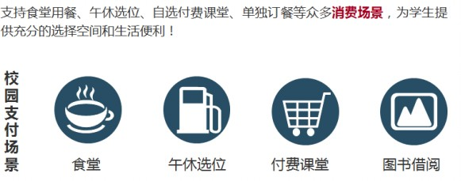

食堂用餐：

学生通过智能手环在消费终端上消费扣款， 家长可通过微信、 支付宝等进行充值。 家长可了解到学生的就餐情况。

午休选位：

家长根据孩子午休安排， 提前在 PC 端/客户端上选择午休床位、 兴趣班等， 并进行付费。学生凭借智能手环在午休室、兴趣班入口处进行打卡签到，辅导老师安排孩子床位 /座

位，签到成功后将自动扣款。

学校可根据签到情况统计学生信用，家长可根据签到情况了解到学生动向。付费课堂：

学校提供校外教师的付费教学， 家长学生可付费报名。 学生凭借智能手环签到参加课堂

教学。

图书借阅

学生通过智能手环在图书馆借阅书籍。

## 教室申请

专用门禁：

为专用教室（录播教室、科学探究实验室） 、器材室、资料室等分配权限，只有相应权限的教师才可以进入。

教室申请：

教师需要使用会议室、 专用教室时， 通过智慧校园平台申请， 平台进行占用控制和权限分配。

## 平安校园

视频监控：

通过在学校大门、主干道、教学楼入口、教室、各层楼道、电梯、围墙架设监控点，智

慧校园提供检测报警、 多画面电视墙集中监控、 存储与回放服务， 实现安全监控、 平安校园。

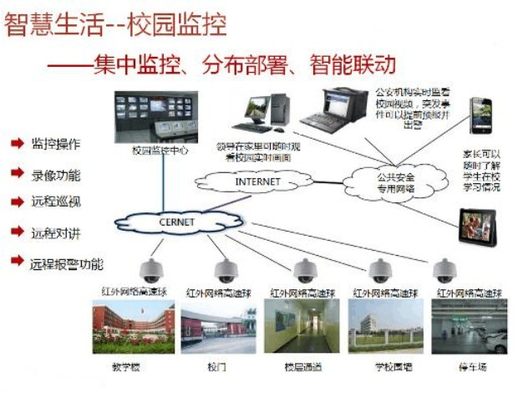

# 第八章、 智慧环境

我校在业务应用系统建设方面取得了卓有成效的尝试，由于现有应用系统信息采集标准及代码不统一，信息交换共享困难，造成“信息孤岛”现象，通过与新建的标准数据信息平台集成，实现身份统一认证管理，数据交换和共享，实现与基础支撑平台在身份、数据、页

面的全方位集成。从数据和功能应用上整合现有各应用系统，在更大的范围内扩展应用，发挥作用。需要集成的智能硬件设施如下：

智慧教学硬件智能手环

一卡通

红外测温门禁闸机电子班牌学科教室班班通

电子图书馆创客空间

校园广播 / 电视台录播教室

平安校园

## 智慧教学硬件

天喻智慧教学以课堂为中心， 以内容为连接， 以平板为媒介， 云平台为重要的技术和服务支撑，将课前，课中和课后的学习无缝衔接。

为教师课前、课中、课后生态化的工具服务 ：围绕教师课程教学闭环，提供轻量级的 课程闭环工具服务： “课前”微课导学工具， “课中”备课工具和授课工具， “课后”组卷练习和附件作业工具。

以课堂教学为中心，沉淀课堂教学过程性资源数据 ：以课堂教学为中心，教师利用导 学、备课、 作业工具生成资源数据为课堂教学服务，在授课环节快捷调用， 还原课堂的真实丰富场景，沉淀教师教学、课堂互动过程中的行为数据和过程性资源。

## 移动学习终端

移动学习终端要求能基于平板进行课堂智能互动， 同时也支持学生基于平板进行课外活动，课后学习，全面记录学生的学习成长轨迹。

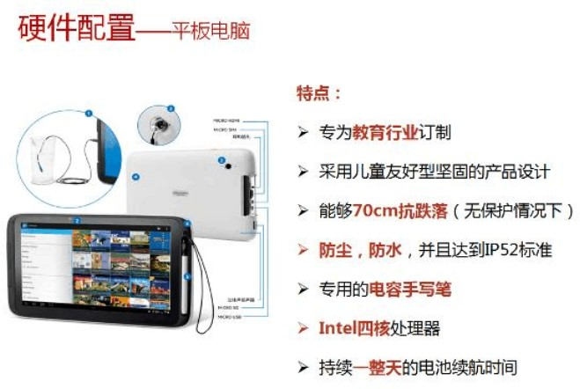移动学习终端是专为教育行业订制， 采用儿童友好型坚固的产品设计， 需经过专门构建， 具备出色的防撞击性能， 并且通过了 70 厘米意外跌落测试（无保护情况下） ，防尘，防水， 防泼溅，并且达到 IP52 标准。产品自带专用的电容手写笔；需带可脱卸的 30 倍放大镜和热探针支持探究性学习； 预装教育特色软件包， 自然科学探索应用软件， 使用内置摄像头将抽 象概念具体化以便学生更好的理解，同时能够帮助学生开展科学观察和测量。

## 掌中黑板

老师使用点阵数码笔在 “掌中黑板” 点阵黑板本上进行教学的书写过程模拟了讲台板书，可帮助老师深入学生中间，加强互动。纸笔书写，自然便捷、电脑呈现，展现清晰，教室可

在班级中的任何位置进行移动板书书写与讲授。 可以与教室里任意投影仪、 电子白板、 一体机等任意终端兼容。

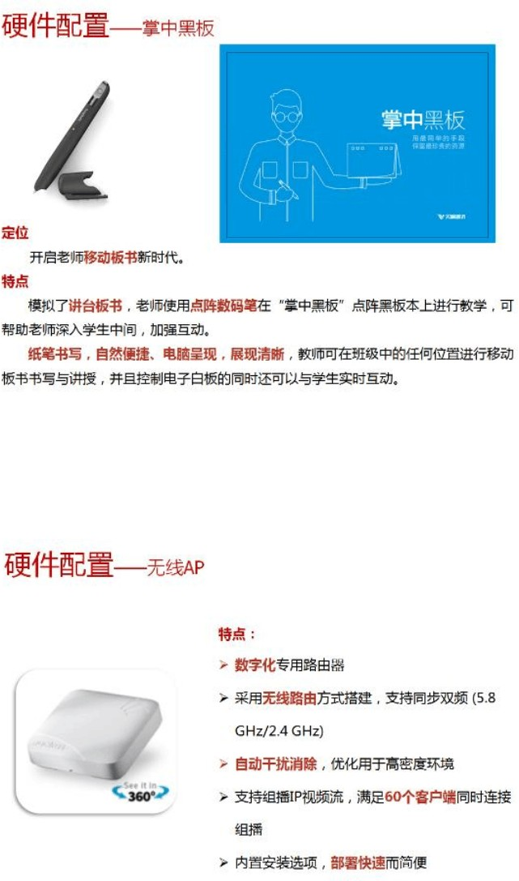

* + 1. 无线 **AP**

在无线网络课堂中，教师平板可以同时与 60 台学生平板进行流畅无延时的互动教学， 信号传输稳定不掉线。进行广播教学时，教师端与学生端之间的平板屏幕可同步教学。

## 移动充电车

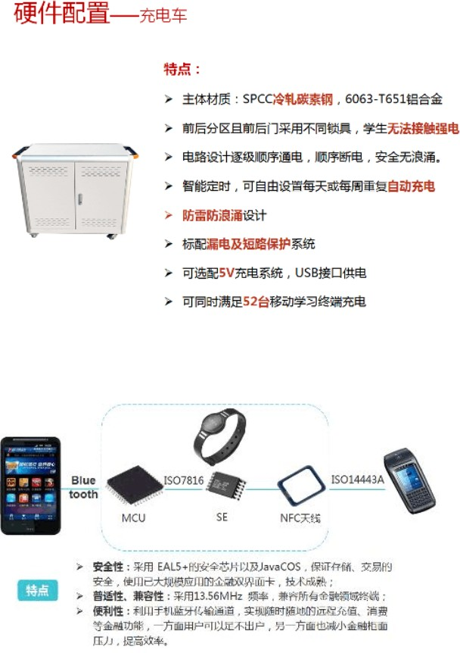携带有蓄电池的可移动式小型充电车， 用于满足教室、 课堂、 师生的移动学习终端的应急充电需求，有效解决移动终端电量续航的问题， 产品具备移动便捷、 多台终端、 快速充电的特性。

## 智能手环

天喻智能手表是融合金融安全芯片和健康感应器的可穿戴智能设备， 为线下支付提供新

的解决方案。手表支持电子钱包功能和 PBOC3.0 电子现金功能，利用手机蓝牙访问手表， 实现手表中的电子钱包、电子现金的远程充值、消费，可减少柜面的压力，提高效率。

手表显示：

显示支持数字、英文字母、中文字符和标点符号。健康数据：

显示时间、步数、热量、距离、电量。

电子钱包

支持城市通卡行业钱包应用。电子现金

支持银行电子现金应用。

## 一卡通

校园一卡通业务主要分为“电子交易”类和“身份识别”类业务。电子交易业务

主要包括：售餐、消费、水控、电控、代收代付费等。持卡人在消费机上用有效卡在消

费机上轻轻一感应， 消费机验证后即将交易金额从卡上扣除， 并将交易信息存储或发往一卡通中心数据库。

身份识别业务

主要包括：门禁、考勤、签到、会务等。门禁系统是典型的身份识别系统，读卡后，将

卡上信息与门禁控制器中的有效信息进行比对识别， 确认后方可打开电锁； 而门禁控制器内均存有权限及时限白名单，并通过软件下载进行名单更新。

## 电子学生卡

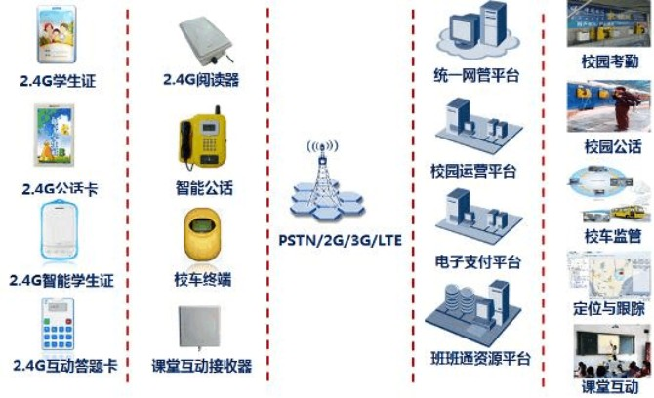

电子学生证内置 2.4G 和 13.56M 模块，可广泛应用于校园平安签到、校车接送、无障碍通道、亲情电话、校园一卡通等业务，产品具有低功耗、防冲突特性。

#### 产品功能：

考勤签到：师生进出校园、上学放学、考试上课等多种模式下的考勤签到打卡校车刷卡：充当校车的身份识别卡，记录学生上学、放学轨迹

亲情电话：与运营商合作，内置设定好的亲情、紧急求助号码，进行电话交流

校园一卡通：内置电子钱包功能，充当电子现金，满足学生校园食堂、小卖部等消费需求

#### 场景应用：

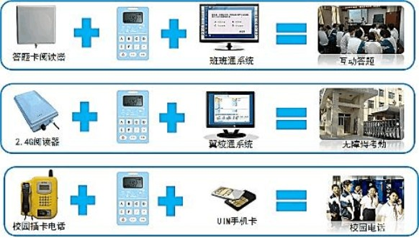

* + 1. 考勤子系统

持卡人在考勤终端上刷卡， 从而记录刷卡人的信息以及刷卡的时间信息。 考勤软件根据设定的班次规则计算得出人员出勤的信息，得到人员的出勤报表。

功能说明：

考勤制度设定

根据用户的需要和实际情况， 可任意设定符合自己的作息制度， 例如法定假日、 各类事假、轮休、上下班班次设定。

智能排班

对员工班次可以根据规律，例如每周循环、每天循环、定期循环等做自动套用设定，这

样可以快速、智能的对员工班次进行设置。同时支持对跨天、 跨班次、 加班等异常出勤的自动处理。

课时考勤功能

根据教师或学生的课时表定义好考勤的时间点， 持卡人在上下课时刷卡； 这样可以按照课时计算出勤情况，以利于教务部门考核。

手工签到处理

对于种种特殊原因，不能刷卡签到的，可以通过管理人员手工输入上班时间代替签卡；对请假、出差等，也采用类似签到方式，能够起到刷卡考勤相同的作用 .

考勤结果处理

通常情况下， 存储于考勤机中的数据由管理软件自动采集， 加以处理后， 可形成完整的

报表用以打印输出，完全不用专人管理。信息查询及管理

可以对人员出勤、部门出勤、人员打卡种种情况进行细致的查询、 并且加以统计， 再以

自己预先设定的格式打印输出报表，在检索时，能够根据人员卡号、指定日期、部门进行。该报表完全可以用来做为薪资计算的可靠依据。

动态打卡，实时监控

由软件轮流采集各个点的打卡数据并予以显示， 包括人员信息或者刷卡人照片， 该方式允许管理者实时监控进出人员的情况。

## 消费子系统

#### 功能说明：

键盘操作

消费机支持键盘操作。通过消费机面板上的键盘可以设置设备的部分参数和功能，具体可操作内容包括：

* + - 1. 最大使用次数限制：可设置次数限制，范围 0 –255 元 ， 其中 0 代表无使用限制；
      2. 最大使用金额限制：可设置单次最大消费金额限制，范围 0 –650 元，其中 0 代表无使用限制；
      3. 消费机设备编号修改与查看；
      4. 消费机管理密码修改；
      5. 查询最近一次消费金额；
      6. 统计并显示当天消费记录总和；
      7. 金额相加并求和，适合消费品金额分类繁多计算麻烦的消费场所使用；
      8. 退回最近一次消费操作（误操作退款） 。

刷卡分组

刷卡分组功能可通过预先定义好的分组资料对吃饭人员进行分组操作，假设 A 员工定义分组为 A， B 员工定义分组为 B，在消费机上启用刷卡分组后， A 员工只能在分组为 A 的消费机上刷卡， B 员工只能在分组为 B 的消费机上刷卡。

系统支持最大可定义 15 个分组。

### 实时在线或离线采集支持

消费系统支持实时采集或离线采集数据方式，离线采集可选择手动采集或定时采集；实时消费功能可即时进行数据采集并显示消费机的即时消费情况报表。

无论实时或离线采集数据，均不影响消费机正常工作，可边使用消费机进行消费扣款，边进行数据采集。若单次采集数据失败，或出现丢包、通讯中断等情况，消费机内部数据不受任何影响，重复采集数据时，系统自动识别重复数据记录，不会因为重复而造成消费不正确，不影响消费记录完整性。

### 黑名单、白名单切换

消费机支持通过软件进行黑名单、白名单切换，名单容量为 5000 条。黑名单可用于冻结、注销或不允许消费的人；白名单可指定哪个人可在哪台消费机上进行消费。注意：白

名单和黑名单在消费机上只能选择一项，不能同时使用。

新改进的名单比对算法，有效消除以往因名单容量大时造成刷卡速度慢的情况。

### 挂帐消费模式

消费机支持副钱包挂帐消费。挂帐消费模式可自定义启用或禁用，启动挂帐后，当 IC 卡上不够扣款时，消费机自动在副钱包内进行消费挂帐，屏幕显示卡内余额“ - xx.xx ” 。挂帐额最大 650 ，可自定义最大挂帐金额限制。

### 计次消费模式

消费机支持计次消费模式，计次消费模式时，消费机只记录消费次数，人员刷卡时，屏幕显示“ -ok- ”提示信息并记录消费 1 次。

计次消费支持不限制或按餐次时段（每餐只允许消费 1 次）两种限制模式。

### 系统用餐限制

系统根据实际应用需要，可以设订员工就餐卡每日 （或某个可设定的时段） 最多使用次数、最大消费金额限制；每天可划分多个就餐时段，每段时间范围内每张员工卡是否。

通过软件可进行消费刷卡间隔时间设置，在设置的时间间隔未到可选择允许或不允许

重复刷卡。假设设置了刷卡时间间隔 10 秒，若在这时间段内刷卡两次，那么第一次刷卡为有效刷卡，进行正常消费扣款，第二次刷卡则视为无效并不会扣款。

## 水控子系统

水控主要应用在两个部分：开水房和浴室。考虑到打开水刷卡时间很短，水压相对稳定，以及刷卡的方便性，建议开水房采用分体计时脱机水控：由电磁阀、水控器、电源构成，控制器可以安装在合适的高度，方便用户刷卡取水。而浴室用水考虑到用水时间长， 水量大，可能水压也会波动，为保证收费的客观性，建议浴室采用一体计量水控，水控机安装在热水管道上，安装维护简便，防拆防盗。

在校园一卡通系统中，水控可以采用小钱包或者采用主钱包；当使用的是联网型水控系统时，可以选择和消费系统共用主钱包，也可以选择使用小钱包；但是当选择脱机型水

控时，由于消费是没有明细的，则必须采用第 2 个钱包即小钱包，与主钱包的账目分开结算，以避免账务混乱。

水控系统根据网络型式分类可以分为联网和脱机两种；而根据采用的计费方式分类又可分为计量和计时两种；根据安装方式分类又可分为分体机和一体机两种；根据可控制的路数分类又可分为 1 控 1 型和 1 控 2 型。

联网型水控系统功能包括：

设备管理：设备的增减、设备参数、设备时间设置管理； 电子地图形象表示；数据采集：即时采集或定时采集，最多可设定每天四个定时采集时间点；

下载名单：当需挂失或解挂用户时，通过该功能将名单下载到水控；

参数设置：设置设备的计费模式、同步设备时间、设置不同计费模式下的设备参数；

数据查询： 查询所管理水控终端的交易情况， 可以按照设备号、商户帐号进行查询，也可以按照日结、期（月）结方式查询。对于脱机型水控只能查到支出（消费）总帐。

在计时或计量工作模式下，可设置卡类使用限制、 刷卡次数限制、 刷卡金额限制、 免费

使用时间等。

联网计时型水控结构图

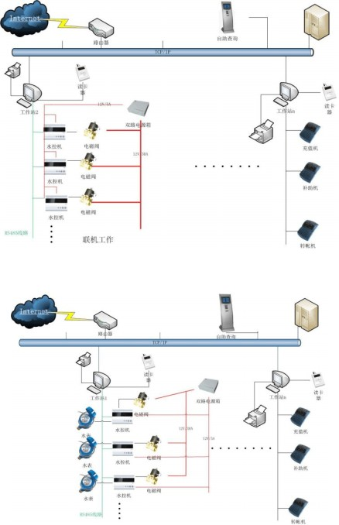

联网计量型水控结构图

## 图书借阅子系统

通过读卡器、 扫码枪和图书馆管理软件实现图书借阅管理。 持卡人借阅图书时， 凭一卡通到图书借阅处扫描图书和一卡通， 系统记录借阅的图书和人员对应关系， 判断是否可以借阅，完成借阅手续。持卡人还书时刷卡，系统自动判断是否有效卡、归还图书是否一致、是

否过期；如果过期则系统会从卡上扣除罚款并写入数据库中。

## 会务管理子系统

通过考勤机和会务管理软件实现会务管理。 会务管理人员查询可占用会议室， 设定会务时间、会议室、 出席人员， 系统设定会议室锁定和出席人员权限。 出席人员在考勤终端刷卡， 记录人员信息，可实时查询出席人员、统计出席人员报表。

## 门禁管理子系统

门禁子系统主要完成门禁机管理、 门禁权限授权、 进出时限授权、 设备通讯、 远程控制、远程监控等， 以及各类出入报表的查询和输出。 门禁系统通过门禁控制器的身份识别功能进

行身份和权限的验证，在验证成功后控制电锁开关开门，予以放行。

#### 门禁管理子系统功能包括：

(1)基本功能

◆可控制各种不同的电控锁。

◆对不同的人可以设置不同的通行权限。

◆一天可设置对个时间段，可严格控制人员在每个时段的进出与否。

◆可以设定允许通行的时段在节假日及周末是否有效。

◆强行开门，超时未关门等自动报警。

◆多种信息记录：每次开门时间，开门卡、编号，报警原因、位置。

◆开门延时可调。

◆可脱机或联网使用。

◆多级看门狗电路设计杜绝死机。

◆采用美国原装内置电池芯片，数据、时钟永不丢失。

(2)联动功能

◆安防联动：开门动作 (包括非法闯入，门锁被破坏 )时，启动联动监视系统，发出实时报警信息。

◆灯光等联动：当刷卡有效时，自动打开相应区域灯光等

◆消防联动：当出现火警时，自动打开相应区域通道

◆此功能实现有两种方式：

A 、消防联动的信号可以按区域分别直接接入该区的门禁控制主机，出现火警，相关门全部自动打开。

B、消防联动信号输入门禁电脑软件，软件控制所有的门全部打开，此种方式要求软件一直运行。

(3)集中管理

◆管理中心统一对人员出入权限设置、更改、取消、恢复。

◆管理中心可远程控制开门。

◆管理中心可以实时监控每个门的状况及人员出入情况。

◆可以集中查询、打印等。

(4)脱机运行

门禁控制器本身已具备存储、 计算的功能， 相当于一台小型电脑， 管理中心通过软件把此门的权限信息下载到门禁控制器， 门禁控制器能保存这些信息， 即可不依赖于管理中心的

PC 能自动识别、判断、读写、记录进出人员的资料， PC 机可随时发送指令给门禁控制器更改人员权限或读取出入记录等。

## 停车管理子系统

通过车辆检测器、 智能道闸、 停车场系统管理软件实现校园停车管理。 基于车牌识别技术，实现临时车辆、固定车辆的收费管理。

固定用户：

固定用户登记车主信息， 车牌号码， 以及定期缴费， 进出场时车牌识别摄像机自动识别车牌号，并核对缴费信息。核对通过后自动抬杆放行。如有欠费情况， 语音提示管理人员处理。

临时用户：

进场时，车牌识别摄像头自动识别车牌，并自动记录进场时间。

出场时，依靠出口摄像机识别车牌， 并调出进门记录，计算停留时间， 自动计算出停车费用，在 LED 显示屏上提示，同时伴有语音提示。出口缴费完成后，自动抬杆放行。

## 访客子系统

根据学校需要，使用访客管理软件和访客一体机设备加强对访客进校的登记审核工作，辅助保安做好来访人员的身份证比对、留照、确认等工作，规范来访流程和存档工作。

通过配备访客一体机，实现以下要求：

访客可在学校网站上进行预约访问登记，经审核通过后，可持身份证访校； 通过手机短信或 APP通知被访者的被访请求以及接收是否同意访问的反馈； 支持刷读二代身份证信息，支持访客照片拍摄，支持智慧校园卡刷卡，支持访单打印；

可即时查询班级学生名单和教师名单，确定被访者信息是否正确； 结合平台内课程表，能自动判断被访师生是否在校或正处于上课中；

支持设置可疑人员名单，一旦读取到可疑人员的身份证信息，即刻预警；同时

预留可疑人员数据接口， 以方便日后同步公安系统或教育局端推送的可疑人员数据信息；

允许被访教师设置黑白名单；

访客可在学校网站上来评价访校中门卫保安的接待满意度；

通过刷读智慧校园卡，可判断是否允许学生在非正常离校时间内离校。

## 红外测温

智慧校园平台采用红外体温检测系统实现学生出入校体温检查， 系统采用多种最新技术如高清可见光相机、网络红外热像仪、一线传输、多点人脸识别、大屏幕操控界面，实现简

便、快速、精准体温检测。

#### 体温检测

网络红外热像仪具有实时性好、 图像数据量大、 抗干扰能力强等优点， 能够更加快速的筛查高温人群， 可以像电视摄像机一样拍摄显示场景的实时动态温度分布图像， 大面积快速成像测温，在人群远距离走动的情况下可瞬间测出单个或多个体温超标者。

#### 人脸识别

具备多点目标跟踪和人脸识别功能， 在红外热像仪发现高温目标后可以通过观察高清可见光图像辨认目标特征和细节。

#### 数据处理

每个智能红外热成像体温检测现场站可以对出入人员进行精准体温测量， 并可以根据多种组合条件进行声、光报警，可自动 /手动保存红外及可见光图像、录像，并可记录到数据

库中，以便日后检索、回放。

每个体温检测站可以将包含全部红外数据的红外视频信号与对应的可见光图像通过网络实时传送至信息中心，实现现场站与信息中心报警网络连动。

信息中心可以通过以太网连接各个现场体温检测站，实时接收红外及可见光数字信号，

可同步进行体温检测分析，同步报警、同步录像，并可对现场体温检测站进行远程控制。

## 门禁闸机

* + 1. 产品功能

门禁管理系统负责全部通道的出入情况。其主要功能特点如下：

1、控制器工作状态设置

除了可以读卡开门和通过系统操作者直接发送指令开门外， 系统还可以对控制器的工作状态进行多种设置。 还可以通过一个指定的时间表自动实现转换。 这是很有实用价值的功能。如有的公共通道在白天上班时间需要常开， 到下班后不允许闲人随意进出时， 我们就可以设定一个上班时间表，并由这个时间表来自动控制该闸门的开启状态。

2、支持报警事件选择

系统可由具有权限的系统操作者对需要报警的事件作出选择。 选择时， 只需要点中需要的报警事件性质即可， 非常方便、 直观。 完成选择后， 只有选定的事件发生时才会有报警。

3、控制器通讯回路自动检测

系统对控制器通讯回路自动进行检测。当通讯线路出现故障时，系统会自动报警。

4、支持登录事件过滤

系统可由具有权限的系统操作者对不需要的事件作出过滤选择。 这样， 系统接收到该类信息时， 能自动过滤。 一般情况下， 只有最高级别的系统操作员才有权更改该项设置。 否则，某些不测事件不会被记录下来。

5、图形用户界面

基于 WINDOWS 的系统。所以，用户可以像使用其它 WINDOWS 下的应用程序一样，只需选中图标并点击即可执行大部分操作。

6、丰富的联机帮助

运行中如出现麻烦， 灵敏的在线帮助将随时提供用户指南。 用户不用费心寻找， 即可方便地通过索引找到所需的解释和建议。

7、系统进出安全

该系统对所有操作人员均可设定级别， 增加了系统的安全性。 级别的设定， 将阻止未经授权的人员进出和控制该系统。 操作员的活动由系统进行登录， 并可由授权用户以报表方式

传输出来。

8、实时活动监控

在控制器上发生的活动，将立刻报告并显示在在线监控屏幕上，同时，可通过联接在

PC 机上的打印机实时地打印出来 （也可以设定为非在线打印方式） 。当有报警或其它非正常事件时，在线监控屏幕上有声光报警可使操作员立刻感知。

9、持卡者权限

由操作者自行设计持卡者权限： 利用不同的时间表和时限， 针对不同的控制器， 可任意组成不同的持卡者权限。这些权限定义了可以通过的门或摆闸等通道 ,确认权限时，自动下载至智能通讯器和控制器。

10、时间表和时限

提供 2048 个时间表和 2048 个时限供读卡机、 输入端和输出端自动调用。 制定的时间表和时限，在确认时自动下载至智能通讯器和各控制器。

11、大容量的持卡者数据库

系统可有 100000 个持卡者和 50000 个黑名单资料。所有持卡者记录字段均可被索引并被用作打印持卡者数据库的索引键。持卡者登录界面亲切、直观，各种权限、级别、有效期 等均采用点选方式， 选用迅速、 方便。登录的持卡者信息在确认时自动下载至智能控制器和控制器。

12、数据库输出方便

持卡者数据库及资料文件可以 TXT 文本文件， ASCII 、DBF 等数据库格式输出供查询或作其它用途。

13、监控中心管理软件

可将此软件安装于保安监控室 ,实时监控各个闸道口进出的人员。

14、方便快捷的电子地图浏览功能

## 系统结构

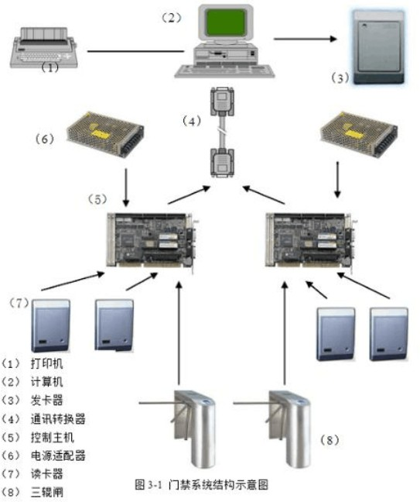

* 1. 电子班牌

智慧班牌是当今校园文化建设、数字化建设的系统之一，学校为每个教室配置一个前端班牌一体机，一般安装在教室门口或教室内，多用来显示班级信息，当前课程信息，班

级活动信息以及学校的通知信息。信息内容为文字、图片、多媒体内容、 flash 等，为学生和老师提供新颖的师生交流及校园服务平台。

通过智慧班牌，深入打通智慧校园中学生与学生、学生与教师以及学生与家长的互动互通通道，真正将智慧校园落地，让智慧班牌加入智慧课改活动中。

智慧班牌采用兼容性最高的 X86 系统，可以根据客户需求及智慧教育发展的要求，在应用方面不断推陈出新，真正实现一次投资，长期领先的使用模式。同时，对于已有的智

慧硬件甚至未来推出的科技设备，只要通过增加新的接口程序，即可像堆建积木一样，拥有新的创新功能。例如通过兼容校园一卡通设备，对接图书馆数据，即可实现书目查阅、预借等活动，将智慧校园理念真正得到体现。智慧班牌亦可通过借助校园局域网络，有助于促进各个班级、各位师生之间形成校园虚拟社区，真正发挥智慧校园优势，丰富和创新教学生活。

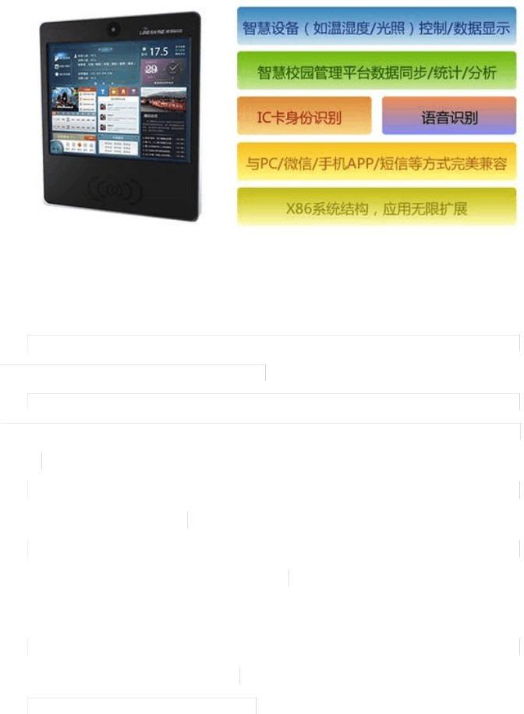

产品功能

1、 多种显示模式，自动或手动切换屏显

紧急通知模式： 管理老师可以通过管理平台， 指定部分或全部班牌显示图文和视频内容， 例如领导视察、紧急事件等，提升通知效率；

上课模式： 班牌会自动根据课程表时间，来显示当前课时的上课信息，包括教师姓名、

班级人数、 座位表、 课程信息及进度，未来还可同步学生自主学习数据，显示学生的预习等

情况；

考勤模式： 在到达设置的时间段后， 班牌将自动切换成学生考勤界面，

供学生刷卡考勤，

并将数据进行同步和分析统计；

普通模式： 即显示除了以上模式外的其他功能，是日常学校生活中学生进行查阅信息、

互动操作等方式来参与智慧校园生活的主要方面；

2、 班级文化建设

通过智慧班牌， 可以实时更新呈现的内容，

相册内也不再有数量局限，

更精彩地展示班

级风貌之时，也为班级工作省时、省钱。

* 支持标准模式布局和模块个性化定制
* 班级文化窗口，承载师生成长足迹
* 今日班况、通知、学校文化实时更新

班级信息介绍： 展示了班级名称、班级宣言、集体照、班主任、任课老师及班委会等基础信息；可以让观看者一目了然的了解班级。

大事记： 是班级对于重要事件的图文记录，以时间线方式呈现，构成班级的成长足迹。尤其对于若干年后的毕业学生将是宝贵回忆，同时也是校史的重要组成部分。

班级荣誉： 可以通过拍摄纸质奖状， 或制作电子勋章等方式， 由学校统一颁发给获奖班级。

电子奖状是班级文化的重要组成部分， 也是反映班级特色类型的支撑数据之一， 可供智慧教育总平台进行统计与分析。

班级相册： 任何有关班级师生的照片，都可以通过建立不同的相册来分类保存，例如：班队活动、春游、运动会、节佳日庆典等等，并可设置为展示的照片内容。

今日班况： 实时反映班级的学生出勤状况、德育检查信息以及安全检查记录等内容；

3、 德育信息实时发布和呈现

通过智慧教育平台， 将德育竞赛数据信息化， 可以实时向各个班主任、 政教处呈现检查的详情，自动统计检查结果。结合一卡通考勤，实时掌握学生的进校、离校信息。

* 实时显示班级德育信息及支持德育奖项自定义设置
* 支持学生登记检查数据，并自动统计、分析德育状况
* 根据学校特色，自定义学生之星等评比项目，促进素质教育
* 自动显示班级值日生名单和值日内容

4、 电子黑板报

电子黑板报是传统黑板报的延伸和辅助， 相当于传统板报， 电子黑板报可在网络上呈现、互动以及对每一期进行评比和留档，支持图片、文字和视频内容，为编辑者在 PC 端提供编辑软件， 可通过简单拖曳方式实现版面的自由和个性排布， 创建丰富精彩的板报内容， 是学生特长文化的传播阵地。

* 通过拖曳内容方式实现自定义排版
* 图、文、音、视频内容混合呈现
* 随时查看往期内容
* 可同步呈现到校园网站中
* 支持在线黑板报点赞及评比

5、 整合智慧校园平台

* 学生中心 ：智慧班牌也是学生个人信息的互动中心，通过校园一卡通，学生可以在此查询自己的作业、 学习成绩， 接收留言信息等。 可以根据学校的实际需求，进行信息查询定制。
* 亲子微聊 ：结合校讯通，学生可通过智慧班牌向家长发送短信留言，同时，家长也可以向自己的孩子发送短信息。
* 图书查询 ：采用智慧校园图书平台的学校，可将图书信息同步到智慧班牌中。
* 出校申请 ：学生可以通过智慧班牌语音功能，向班主任发送出校申请，当班主任确定通过申请后，可联动门卫访客机允许该生的出校行为。
* 时间胶囊 ：学生可以通过智慧班牌发布图文内容并指定在未来的某一个时间开启， 到期开启通知可通过手机短信等方式提醒。 每个学生每学期发布时间胶囊信息的次数可设置限定，也可以根据学校需求，达到一定要求后作为奖励。
* 环境感知数据呈现 ：预留众多接口，可以显示智慧教室内例如：亮度、湿度、温度、

二氧化碳含量、 PM2.5 等感知器设备的数据显示， 甚至在感知设备允许的情况下， 控制感知设备。

* 自动更新 ：在与智慧教育平台建立连接后，智慧班牌会自动检索软件的最新更新包

并升级安装，免除管理员手动升级的工作量。 不定期地、 持续地推出更多的应用， 充分发挥智慧班牌的大数据终端作用。

* 自动 **/**开关机 ：可以设置机器的自动开、关机时间同时也支持管理员远程在线关闭指定的智慧班牌，以节省电量、方便管理。

## 学科教室

学科教室的建设， 是通过配备满足教材所需的日常实验教学用教学仪器； 充实、 丰富教材以外的适合学生拓展用的教学仪器， 配备体现学校办学特色的教育装备， 来满足学校的个性化、特色要求，为新的课程建设（地方课程、校本课程、校外活动课程）增添活力。以促

进教师转变观念， 将教教材转为用教材； 将以书本知识为重点转为以学生自主探究、 合作学习为重点。 使学生从死记硬背的学习中走向实验中学、做中学、探究中学。探索培养创新人

才的新路。

## 班班通

“班班通”教室设备包括教室显示设备、多媒体教学系统、辅助外设三大部分。

“班班通” 教室多媒体系统能根据用户的需求， 让用户根据自身的经济情况和喜好自主选择适合自己的教室显示设备、多媒体教学系统、辅助外设。

## 教室显示设备

目前常用的教室显示设备：

* 投影机：投影系统技术成熟，价格在五千致一万二千元左右，许多 3000 流明的投影机价格比平板电视的价格都低， 显示尺寸大， 特别适合教学的需求。 使用费用上一些投影机灯泡已经降到 850 元左右，非常适合各区域大面积的普及使用。
* 电子白板：电子白板是今后的发展方向，具有书写和交互强、视觉豪华的特点，造

价在八千致四万六千元左右， 需要和投影机和计算机配套使用， 老师需要学习较多的内容才能熟练使用，适合经济条件好的地区进行普及。

* 等离子平板电视、液晶平板电视：平板电视具有价格适中， 32 寸在三千元致四千元左右， 43 寸在五千致七千元左右，使用费用低、使用寿命长等特点，唯一缺点是显示尺寸

略小，文本显示效果较差，适合中、小班使用。

* 背投电视：背投电视体积较大，不宜移动，价格，目前，背投电视显示尺寸最大可

以达 110 寸，市场上较常见的是 70 寸左右的产品，价格在 1～ 2 万。且选购背投电视时，要注意选择采用数字技术的背投电视。

* 普通电视机：普通电视机最大的优点是造价低， 34 寸价格在三千元左右，使用费用低，使用寿命长，缺点是显示尺寸小，文本显示效果较差，适合小班使用。

## 多媒体教学设备

概述

“班班通” 教室多媒体教学设备通过最经济有效、 最稳定可靠、最简单明了、扩展性最好的方式，在任意教室实现多媒体教学、设备管理、校园数字电视、校园数字广播、应用管

理、安防监控等六大功能。

多媒体教学设备功能及特点描述

媒体教学： 多媒体教学设备采用标准 PC 架构下的工控机， 能实现普通计算机所有功 能，同时具有满足工业现场的高可靠性， 因而可以非常方便地实现计算机辅助教学， 使计算机辅助教学真正走进每一个堂课。 界面简单， 具有引导操作设计， 教师看到界面就能快速使 用，不需要复杂的培训。

病毒防护：多媒体教学机平时为无盘工作站工作方式，具备良好的防病毒功能，在

重启多媒体教学系统后， 安装的软件、 保存在终端的数据在下次启动后自动清除， 降低系统感染病毒的几率 90％以上，保障系统的可靠运行。当无盘系统出现问题时可以直接切换成

独立的计算机进行独立的工作， 教室端计算机具有冗余备份与数据安全机制， 避免病毒感染和误操作带来的系统崩溃产生教学事故。

VOD 视频点播：教师在教室可任意点播存储于主控服务器中的图、文、声、像等多

媒体节目课件，真正做到“任意点播” 、“即点即播” 。不同教室的终端可以同时并发点播服务器内的相同或不同素材，并可对素材的播放进程进行独立控制，如暂停、快进、快退等。

还可以实现多文件的编组顺序播放。

AOD 音频点播：依靠该系统音频点播的功能，在教室内可轻松调用听力素材，任意点播，播放音质可达 CD 水平，且反复调用音质不受影响。

课件点播：多媒体教学机可实现 PC 机在 WINDOWS 系统运行环境下的所有功能， 支持各类主流的媒体格式文件， 支持由多个文件组成的复合资源， 能方便地上传、 下载、使用复合资源， 具有流媒体播放功能。 不同的终端还可以同时并发点播相同或不同的课件， 并完美实现高动态、大运算量课件或程序，如 3D 动画、 FLASH 课件、超文本等，所有课件 均能在教室多媒体教学机上高速流畅运行。支持全屏放大，保证全班学生都能看得清楚。

我的课堂：在“我的课堂” ，教师可以根据自己的授课计划，设置针对性的教案、课 件、试卷等内容，在上课时迅速跳转到“我的课堂” ，加快访问资源速度，提高授课水平， 给教学互动留下更多的时间。当教师将课件存储在 U 盘上，没有上传到服务器时，教师可以通过终端的 USB 接口快速使用课件，极大提高了系统的灵活性。

上网教学：教师可以随时连接到校园网或互联网上，查看网上的教学资源并在课堂上使用，是开展网络教学非常好的平台。

搜索功能：可以对上传的课件进行检索、查找。

## 数字一体化电子白板

功能说明

* + - 1. 电子白板的所有的教学功能： 比如，白板操作工具中独有的绘图功能、擦除、拖放功能、照相功能、隐藏功能、拉幕功能、涂色功能、匹配功能、即时反馈功能等，更加提高了 视觉效果，更加有利于激发学生的兴趣，调动学生多元智能积极参与学习过程。
      2. 电脑教学： 例如： 进行课件点播、 读取存储在 U 盘上资源以及播放 DVD 内容等等。
      3. 网上教学：教室可以通过校园网络访问、也可以访问互联网，点播远程资源。
      4. “我的课堂” ：教师可根据自己的教学日程建立属于自己的课堂。该功能的最大优点

是可以让教师预先备好课， 选好资源， 这样上课时不需要到浩如烟海的资源库去找资源， 可以留出更多的时间和学生互动。

* + - 1. Ku 波段：可接入 Ku 波段信号。该功能极大扩展了资源库，为教师开展多种形式的教学提供了很好的平台。

## 便携、备用型移动多媒体教室

移动多媒体教室功能

教学培训：播放多媒体格式的媒体文件。

资源管理：通过资源管理器用户能管理海量资源。

播放电影：支持各种电影格式，以及字幕文件的播放。

播放歌曲：支持各种歌曲格式播放。 移动多媒体教室配置

可以根据用户需求配备无线一体化键盘鼠标。系统配备红外遥控器和红外一体化键盘鼠标，多设备间无互相干扰。

工业级主机系统，特别防震处理， CPU 双核 1.66G 以上，内存 1G 以上， 500G 超大存储容量。

配置笔记本 DVD 光驱。

具有四个 USB 接口，能够随意使用 U 盘及各类 USB 接口外设。配备双路 6.3 麦克风接口。

配备闭路电视射频接口，能够直接收看闭路电视和卫星电视，并对电视节目进行存

储。

内置功放和 2×8W 音响系统，音量可以遥控调节，系统带有音频输出接口可以根据需要外接大音响。

内部自带无线音频输出，可以根据用户需求配置 100W 以上无线音响系统，适合户外广场使用，音量可以遥控调节。

投影系统 3000ANSI 流明，可以根据需要调整投影高度，不需其他外物支垫。内部存储百部电影、千首歌曲、万部电子图书，实现素质教育。

内部存储全套中学（高中、小学）各个年级各个学科的基础教学资源库。

## 教室外部设备

教室常用外部设备功能说明

中控系统：分单机中控和网络中控两种，单机中控只能在本教室进行操控，网络中

控可以在主控室或老师办公室进行远程操控， 价格差别较大。 单机中控会大幅度增加电教管理老师的工作量， 特别是系统具有数字电视， 数字广播， 视频会议等功能时一定要注意选择网络中控。

实物展台：分模拟实物展台和数字实物展台两种，分辨率不同价格不同。教师显示器： 17 寸普通显示器或 17 寸液晶显示器。

电子讲台：分木质和金属结构两种。金属结构防尘、防盗性能好，经久耐用，气派，价格较贵。当教室配备实物展台及中控系统时，建议采用金属结构讲台。

音响系统：一对 20－ 40W 音响，用支架安装在教室墙壁上。当学校安装独立的定压广播时，在教室会有两套音箱。

投影机吊箱：当教室安装投影机时采用防尘及防盗的投影机吊箱进行吊装、这样既安全又方便维护，良好的防尘效果可以延长投影机的使用寿命。

键盘鼠标：标配为有线键盘、鼠标。无线键盘、鼠标及无线麦克风作为老师在教室内移动教学时使用，根据各校需要选配。

## 数字图书馆

数字图书馆由三部分组成：大量的电子图书、电子图书管理系统和网络发布系统。 电子图书是图书馆的基础； 管理系统对电子图书进行分类、 编目、维护，使得大量的电子图书 利于读者使用； 网络发布系统是电子图书馆的核心， 因为最终读者只有通过网络发布系统来

了解电子图书馆的信息， 检索和阅读图书， 并通过网络发布系统与管理员或其他读者进行交流。从某种意义上将，在普通读者眼中， 网络发布系统就是电子图书馆的全部。电子图书馆

是一套面向学校、 企业的网络信息中心、 图书馆等部门的书籍管理和发布系统， 能够为各部

门提供完整的知识管理和发布功能。数字图书管理系统分两大部分：

（一）数字图书馆管理部分

1、图书管理：增加、修改图书的管理

2、评论管理：对所有的读者留下的评论进行管理、对相应的好看的书籍进行评定，而且还可以查询

3、类别管理：各种图书的类型的划分

4、精品推荐：电子图书等级推荐管理

5、统计分析：对所有的电子图书进行统计分析

6、数据备份与恢复：考虑到安全问题，管理员最好是一个星期或者是隔几天就备份一次数据库。

（二）读者查阅部分

1、读者首页：读者浏览图书馆信息首页，在首页里面布满了各种书籍和受欢迎图书等的信息。

2、图书信息：可以查询及阅读电子图书

3、图书导航：该导航按照图书分类形式来划分，也是大类包括小类的形式，

4、个人收藏夹： 收藏自己喜爱的书籍， 或者是收藏还没有看完的书籍， 留着下次再看。

5、读书笔记：增加读者看该书籍的时候所有感想，想记下来的笔记，读者可以有感而

发。

## 创客空间

* + 1. 功能介绍

中小学的创客空间建设， 是为满足学生动手实践的需求， 为他们提供 “用知识” 的机会，努力将他们的奇思妙想实现出来。 中小学的创客空间具有开放实验室、 社团活动室和图书馆 等功能。 为爱好动手、 爱好制作的学生提供一个固定的活动和交流场所。 通过各种创客分享

活动， 鼓励学生主动参与创新实践， 研究跨学科的综合性项目，提升技术并交流创意， 最终形成一个汇聚创意的场所，一个让想法变成现实的“梦想实验室” 。

## 建设条件

中小学创客空间是面向没有独立购买能力的未成年人，所以相对社会上的创客空间而

言，工具和器材的准备尽量要全面一些， 应能满足大部分学生研究和实践的需求。 而且，因为使用对象是未成年人， 工具和器材的选择要以安全为第一原则。 结合国内知名的创客空间 的特点，我们可以归纳出中小学创客空间的一些必要条件。

1.要有足够大的场所

足够大并不是说越大越好， 而是根据实际情况来确定。 一般来说， 创客空间只要拥有一个普通教室大小的房间即可， 里面能容纳 4～6 张工作台， 能容纳一些体积较大的加工工具， 如激光切割机、 3D 打印机等，同时还有一定的空间来存放学生的创客作品和半成品的储物

柜。

考虑到创客空间要经常组织创客分享活动， 所以选择场所时尽量要考虑其周边有没有公 用的多媒体教室或机房。 而且创客演讲一般不会仅仅面向创客空间成员， 而是全校学生都能参与， 往往会有较多的听众。 一些规模较大的创客工作坊 (WorkShop) ，也需要设置有能容纳更多学生的临时场地。对中小学而言，创客空间的小会员还要学习一些基础的创客类课程，

如 3D 设计和打印操作， S4A 、Arduino 和 AppInventor 等编程入门等，这些课程都将用到机房。

2.提供足够全的工具

创客空间要鼓励学生动手，使用各类金属、木制、塑料以及电子工具进行创作，将想法实现出来。所以 3D 打印机和小型车床、焊台、万用表等工具应该是标配的。如果有条件， 最好购买一台小型的激光切割 (雕刻 )机，能切割亚克力板即可。

智能化是创客们的研究方向，所以 Arduino 是不可缺少的基本器材。建议购买 10 套左右的入门套件供初学者学习。另外再购买 1～ 2 套传感器模块比较齐全的套件，供水平较高

的学生研究， 也可以在一些展示活动中使用。 不建议囤积很多传感器， 最好是根据学生项目的需求，去购买相应模块。如果学校已经开设了 Arduino 的相关课程，应该把这些教学器材也提供出来，供学生课余时间自学。

3.实现足够长的开放时间

理想的创客空间是做到一周 7 天，全天开放。 但考虑到不能影响学生的正常学习， 中小学的创客空间应该能确保课余时间开放， 如果可行， 还要做到双休日向学校周边的学生开放， 如现在很多高中的学生是寄宿的， 双休日能在学校创客空间和同学们一起做做项目， 应该是一件非常快乐的事。

## 校园广播 / 电视台

校园智能公共广播系统是每个学校不可缺少的基础设施之一， 尽管近几年来视频技术和网络技术在飞速的发展， 但校园智能广播系统仍以它的实用性、 经济性、 便捷性被各类学校所应用。 我国现有的各类学校基本上都采用智能公共校园广播系统， 它主要用于各种校园公共场合，如举行全校的活动、通知、升国旗、课间操、播送课间音乐、表扬先进、召开全校

大会等。 随着现代信息技术的不断发展， 多媒体教学在广大中小学的不断普及， 利用校园广播系统进行语音教学的需求在不断的增加， 特别是音乐铃声的普及， 英语听力考试的实施等， 对现行校园广播系统的功能、容量、音质、智能化水平等都提出了更高的要求。

## 功能说明

采用智能广播控制主机 LS-9300 ，它内置 16*16 位信号矩阵交换，各区广播内容任意选择。只需将日常广播内容预先编程设置， 整个广播系统就能按时开启、 关闭，无需专人值班。自动按时播送预先设置的内容。

整个系统组成由 4 组音源（不包括寻呼话筒） 、智能控制主机、背景音乐功放（包括消防、寻呼功放） 、数字监听器、电源时序器和优质的扬声器等组成。

系统具备以下功能：

良好的界面

全新良好的图形界面，方便快捷的人机对话功能， 让操作变得更简单、 更灵活。操作人员只要将系统编程好， 按提示图操作一学即会， 无须经专业培训， 是一套高度智能化的系统。全自动无人操作

每天可实现定时广播对播放内容和播出时间，次数可任意编程控制，实现无人值守。具有同步广播、分区寻呼、紧急报警切换功能

实现分区寻呼广播时， 邻近的背景音乐播放不受影响。 与消防联动， 系统无论开启或关

闭，有火灾时都能自动开启整个系统， 自动进入报警广播。 紧急情况消除后则自动恢复原状。

音源矩阵输出

音源输出可根据现实需要通过编程设置在不同的区域播送不同音源信号， 使系统广播的内容多样，丰富。

停电保护设计

系统控制器具有停电保护所有编程的功能， 来电自动恢复程序运行， 音源不会丢失。 主机设有 16 路数码矩阵信号控制功能，信息传输随心所欲，音乐信号切换方便快捷；电源时

序器可保护功放，控制设备在电路中的电损耗。

## 拓扑示意图

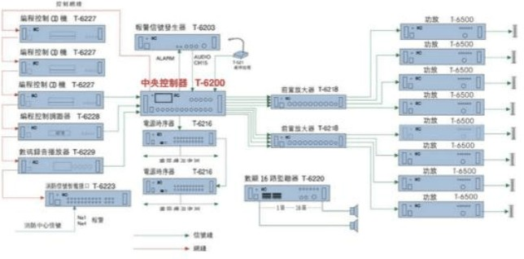

* 1. 录播教室
     1. 系统架构

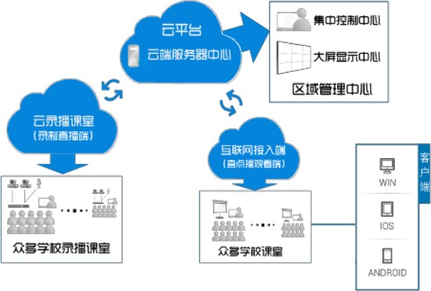

录播教室概述

前端系统由分布在学校多间教室的“ A 录播教室”、“ B 录播教室”、“ C 录播教室” ,,

“N 录播教室”等集合而成，各录播课室设备的主要任务是通过智能拍摄技术，完成对课室

师生图像、 课件图像及语音的高清采集， 并对信号进行优化处理， 最后输出标准 MP4流媒体文件。

集控中心概述

集控中心负责接收和处理前端录播教室： “ A 录播教室”、“ B 录播教室”、“ C录播教室”,,

“N 录播教室”设备的统一管理和处理上传各种数据（包括图像、语音和数据） ，并可实现对分布在区域内的录播课室设备进行集中监管和控制。

集控中心承担对整个录播系统运行管理和控制工作， 是实现系统设备接入， 用户权限认

证、系统配置、设备控制、信息记录等重要功能的场所，其还将部署实现教学录播、在线监控、互动教研等功能的应用云平台。

## 同步教学

学校可以通过本系统快速的组建同步课堂， 随时随地的发起同步教学， 并且可以实现多个教室之间的教学互动，满足远程同步教学的各项需求。

## 微课制作与管理

提供所见即所得的微课物理截取工具， 用户可直接在网页上对视频进行拖拽并截取形成微课资源，并汇聚到微课广场中供学生进行重要知识点的学习。

## 视频直播模块

类似于门户网站直播，无需登录、预约即可浏览。单个转发服务器可支持不少于 800

路的直播。

## 网络评课模块

取代传统的课室听课模式，通过网络进行远程专业评课，根据自动生成的 S-T 分析图， 使用专业的评价量表，让评课变得简单。

## 多终端学习

平台支持在 Windows、iOS、Android 等系统的设备进行学习， 同时还针对移动设备开发客户端，真正实现随时随地多终端学习。

教研听课模块： 教研员可通过平台， 进行听课活动，完成听课任务，并且将结果上传公

开。

实时编辑模块：在人工导播的模式下进行视频录制时，支持实时加入 LOGO、字幕等素材，所见即所得，实现实时编辑，无需后期非编处理。

图像跟踪模块： 采用最先进的图像跟踪技术， 判断老师和学生的每一个动作， 自动进行跟踪切换。老师与学生均不需要佩戴任何设备，实现常态化授课。

## 视频集控

集控软件可以实现对本校所有安装了 AVA录播设备的课室进行集中式的管理， 远程监视各个教室的视频、计算机屏幕内容，也可以监听每间教室的声音。

## 权限控制管理

根据不同角色的操作习惯， 不同用户设定不同的个人空间， 对应不同的功能模块， 方便用户使用。

## 平安校园

* + 1. 功能介绍

#### 监测报警功能

报警子系统和控制管理中心是相互融合的， 报警机制由前端设备直接产生， 由后台的软件平台进行统一的触发管理，相关的文字、声音、电子邮件、电话通知、 PTZ 移动、信号输出等报警提示。

多样化的智能监测项目

视频丢失

当侦测到画面视讯讯号不正常时（如视频信号丢失或摄像机掉电）者触发报警。移动侦测

在画面中任何移动的物体均可触发报警。

摄像机遮蔽

当摄像机被遮蔽或者被干扰时触发报警。电子地图

可导入城市的地图，直接在地图上对前端视频进行管理

多样化的智能报警方式

在系统大屏显示报警文字、地点信息

播放声音

发送邮件到指定的邮箱

联动第三方报警设备如警灯、警号等

PTZ 移动到发生异常报警的具体位置

#### 多画面电视墙集中监控

多画面监视

要求可以实现多台摄像机的显示，将； 4指定的一个或多个摄像机实时图像显示在指定 的一个或多个显示器上， 可由系统管理者依管理需求， 自订多组的分割群组， 以适应各种场合要求。

多画面轮循

定时将监控组内的摄像机轮流切换， 轮跳的时间可自由设定。 要求实现影像切换及云台镜头控制功能， 操作人员在权限范围内任意调用显示方式或手工设定， 能控制相应的云台转动以及镜头的聚焦，将指定实时摄像机图像显示在指定的显示器上。

电视墙管理部分， 需要在用户端进行， 用户基于小区提供的良好带宽， 采用全数字的显示模式， 根据具体的需求， 采用上表中的任意组合， 构成电视墙， 完成对有权限的监控前端。的数字监控。

#### 存储与回放

资料存储平台是系统的视音频资料存储管理中心， 存储管理系统要求提供集中大量存储功能，支持不同压缩格式 (MJPEG, MPEG4 等)影像信息的网络存储，并提供方便的检索、查

询方式、 支持根据日期、 时间、 报警信息、 位移侦测报警查询相关历史记录， 并可根据时间、

地点和报警类型等信息检索并回放影像， 影像回放需支持向前播放、 向后播放、 暂停等显示功能，具体功能要求如下：

支持多路实时视频同步录像存盘功能。支持录音功能。

支持预约录像、移动侦测录像、手动录像和报警录像等多种录像方式。

可实现多终端操作，在网络上计算机可以随时对某路视频存储等等。

可对图像进行二十四小时的实时记录，并可选择所要的图像品质。

## 拓扑示意图

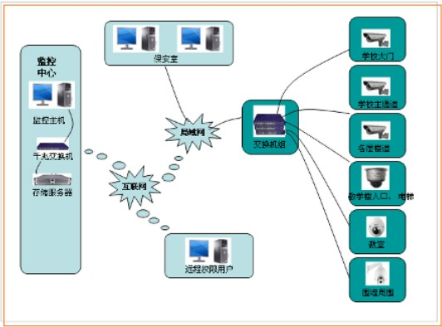本系统全部采用数字音视频传输， 利用小区的网络资源， 采用局域以太网络作为音视频传输的手段。

# 第九章、 项目实施计划

本项目工程计划分三期实施执行，计划如下：一期建设计划：

在本期工程中包含基础硬件环境建设与软件系统建设三个部分， 具体实施计划如下 （时

间从项目合约签订之日开始计算） ：

**1.**基础硬件建设

基础设施建设包括基础网络、中心机房、班班通设备建设等，主要建设内容包括：中

心机房建设、教室网线到班、强弱电布线等。 教室需预留班班通一体机、电子班牌相关的强弱电接口。硬件设备实施周期由学校控制。

**2.**应用软件建设

应用软件建设内容包括：基础平台、校本资源、智慧教学、校园管理等平台的建设。实

施周期计划为 **14** 个工作日。

二期建计划：

二期建设内容包括： 智慧门户、 智慧研训、 教学质量分析、 学生综合素质评价、 一卡通、智能手环、平安校园等。实施周期在二期计划中进行规划。

三期建计划：

三期建设内容包括：智慧校园平台、红外测温、数字图书馆、学科教室、录播教室、创客空间等。实施周期在三期计划中进行规划。